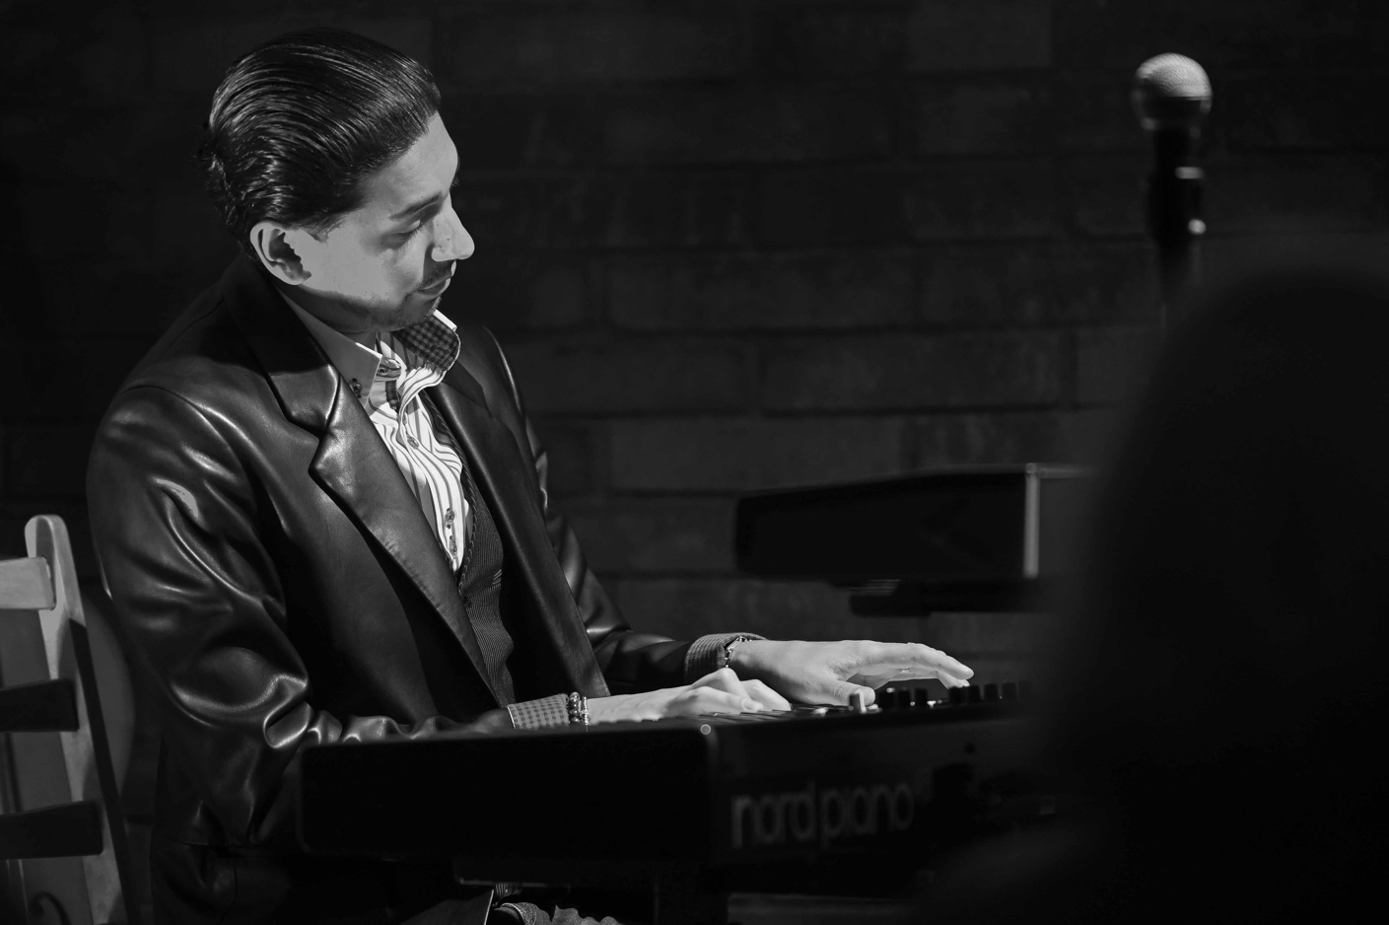
DÚHOVKA
2021
Publikácia o umení a kultúre
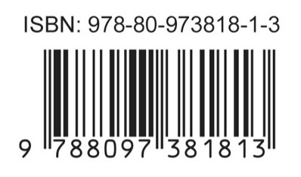

Obsah
Úvodník 3
Predstavujeme 4
Nevidieť neznamená nevnímať........................................................... 4
Drotár, diskdžokej, maratónec............................................................. 11
Náš tip 21
Dejiny v jazyku slovenskom písané..................................................... 21
Nahováračky........................................................................................ 31
Rozhovor 34
Prečítaj ma, koľko ma je...................................................................... 34
Zaujalo nás 43
Dotknúť sa umenia.............................................................................. 43
Vyznania a priznania 48
Štvorhlasný chór pre šesťbodového génia.......................................... 48
Michaela Dlhá: Nie je čítať ako počuť.................................................. 49

Úvodník
Všetkým, čo udržia tajomstvo!
K Tomášovskému domu konča dediny sme nikdy nesmeli. Starká hovorievala, že nás tam vietor uchytí a odnesie do hory, odkiaľ už nikdy nenájdeme cesty späť, čo by sme sa ako usilovali. A nedaj Boh, aby sme stretli toho divocha, čo v ňom býva, s vlkmi sa zhovára a s ľuďmi slovka neprerečie. Starý otec sa vtedy len usmieva popod strapaté fúziská a vypúšťa lenivé krúžky z briarky. Dobre on vie svoje. S divochom sú konškoláci, Schlegerka ich tým istým pravítkom po prstoch plieskala, keď im husle škrípali ako hrdzavá bránka. Ale raz darmo, s našou starkou sa škriepiť neslobodno.
Ale to viete, že starému otcovi sme pokoj nedali. Keď sa v kuchyni vykrajovali medovníkové srdiečka a všetky nešiky sa starkej museli pratať z očú, domŕzali sme doňho až hrôza. A tak sme, po slávnostnej prísahe, v prvú adventnú nedeľu išli so starým otcom poza kostol. Priamo do Tomášovského domu.
Starká nič netuší, bude to prekvapenie. Každoročne si spoločne hráme a spievame koledy, nečuduje sa, že cvičíme, hoci, pravda, trošku sa jej naša náhla horlivosť nepozdáva. Rudko, ktorý je z nás najstarší, denne trápi klavír, Vilko o dušu ťahá harmoniku, ja si uzlím prsty na flaute. Každú nedeľu sa schováme vo vykúrenej izbe Tomášovského domu, starý otec spieva a Divoch mu na husliach chytá tercku. Zatiaľ len pianissimo, lebo keby to vetrisko klebetné donieslo dolu do dediny starej mame do uší, je po prekvapení.
Ale úplný ešte náš orchester nie je. Ak je medzi vami trianglista, niekto, kto nám ustáli vrtošivý rytmus a udá takt, príďte. Najlepšie zo strany od lesa, klopte trikrát. Ale hlavne nikomu ani muk!
V mene celej redakcie vám prajem, aby vo vás melódia Vianoc znela po celý rok a aby ste vždy mali okolo seba len takých ľudí, s ktorými vám to ladí.

Šťastné a veselé čítanie!
autorka

Predstavujeme

Nevidieť neznamená nevnímať

Ak by sa všetci striktne držali pravidiel, bola by jedna fotka ako druhá, druhá ako tretia, tretia ako tisíca. Šmrnc im dodá práve osobitý pohľad autora, dnes už nie tak zriedkavo aj autora so zrakovým postihnutím. Jedného takého som pre vás našla. Bez fotoaparátu mu hovoria Ľubomír Pavelčák, s ním Lichoočko.

„Umeleckým menom by som to nenazval,“ pobavila som ho zrezka jednou zo svojich prvých otázok. „Premýšľal som, ako si svoje snímky označiť, ako ich podpísať a povedal som si: mám jedno oko, v matematike je jednotka „liché“ číslo, tak prečo to nespojiť? No a odvtedy som Lichoočko.“
Osud zrejme mnohé kapitoly píše cez kopirák a jednotlivé listy potom rozdáva po rodinách. Možno premyslene, možno len tak hala-bala. Keď mal mladší syn manželov Pavelčákovcov zhruba 5 rokov, všimli si, že na rozprávky v televízii sa pozerá priveľmi zblízka, aj ten uhol je akýsi zvláštny. Odštartovalo to sériu vyšetrení, nezrozumiteľná latinčina postupne ustúpila riešeniu každodenných problémov (sebaobsluhy, orientácie, vzdelania a voľno-časových aktivít). Ale perspektíva, že tenká sietnica sa jedného dňa môže roztrhnúť a malý Ľubomír oslepne, ostala. Keď sa tak napokon stalo, malý už nebol. Napriek úsiliu lekárov musel v roku 2006 podstúpiť enukleáciu ľavého oka a zvyknúť si na protézu.
„Pravdaže, niektorí členovia našej rodiny okuliare majú, dokonca asi viac po meči ako po praslici, Ja som bol najpažravejšia potvora, že som z tej torty chcel najväčší kus, takže som sa dostal tam, kde som. Ale musím povedať, že po zákroku sa mi veľmi uľavilo. Pred tým som mával veľké bolesti aj toho oka, aj hlavy, po operácii som mal pocit, akoby zo mňa ktosi sňal tatrovku. Pravdaže, cítil som, že do môjho tela niekto siahol, že zo mňa kus odobrali (hoci na váhe sa to neodzrkadlilo), aj to hojenie bolelo, nebudem sa hrať na hrdinu, ale predsa len to bola úľava. Trvalo niekoľko mesiacov, kým to prostredie odpuchlo a upokojilo sa. Dnes je to už súčasťou každodenného rituálu – ráno si ľavé oko vyčistím, urobím si v ňom iskru a zvesela vykročím do ulíc.“
Oftalmológovia vám od piatich rokov hovorili, že sa to môže stať a s najväčšou pravdepodobnosťou aj stane. Povinnosť informovať majú splnenú, ale akoby si neuvedomovali, že človek s tým vedomím vstáva, s tým vedomím si líha. Dá sa na čosi také pripraviť? Lepšie povedané, dokázali ste sa vy na čosi také pripraviť?
„Priznám sa, že veľmi nie. Zrak sa mi síce zhoršoval rok čo rok, ale keď mi to ľavé oko vypovedalo službu úplne, zmenila sa mi perspektíva, zrazu som nevidel trojrozmerne, všetko som videl pod iným uhlom, zorné pole som mal značne zúžené. Na mnohé činnosti som si musel hľadať opäť trošičku iný spôsob, ako ich zvládnuť bez pomoci iných. Mne osobne trvalo asi rok, možno rok a pol, kým sa mi podarilo brať to s humorom. Samozrejme, sú dni, keď som sám na seba nahnevaný, alebo som zo seba nešťastný, pretože prevrátim pohár, niečo prehliadnem, šliapnem inam, ako kamarátovi z vojny sa na ulici prihovorím úplne cudziemu človeku. Ale snažím sa nad takéto situácie povzniesť a nepoddávať sa negatívnym emóciám.“
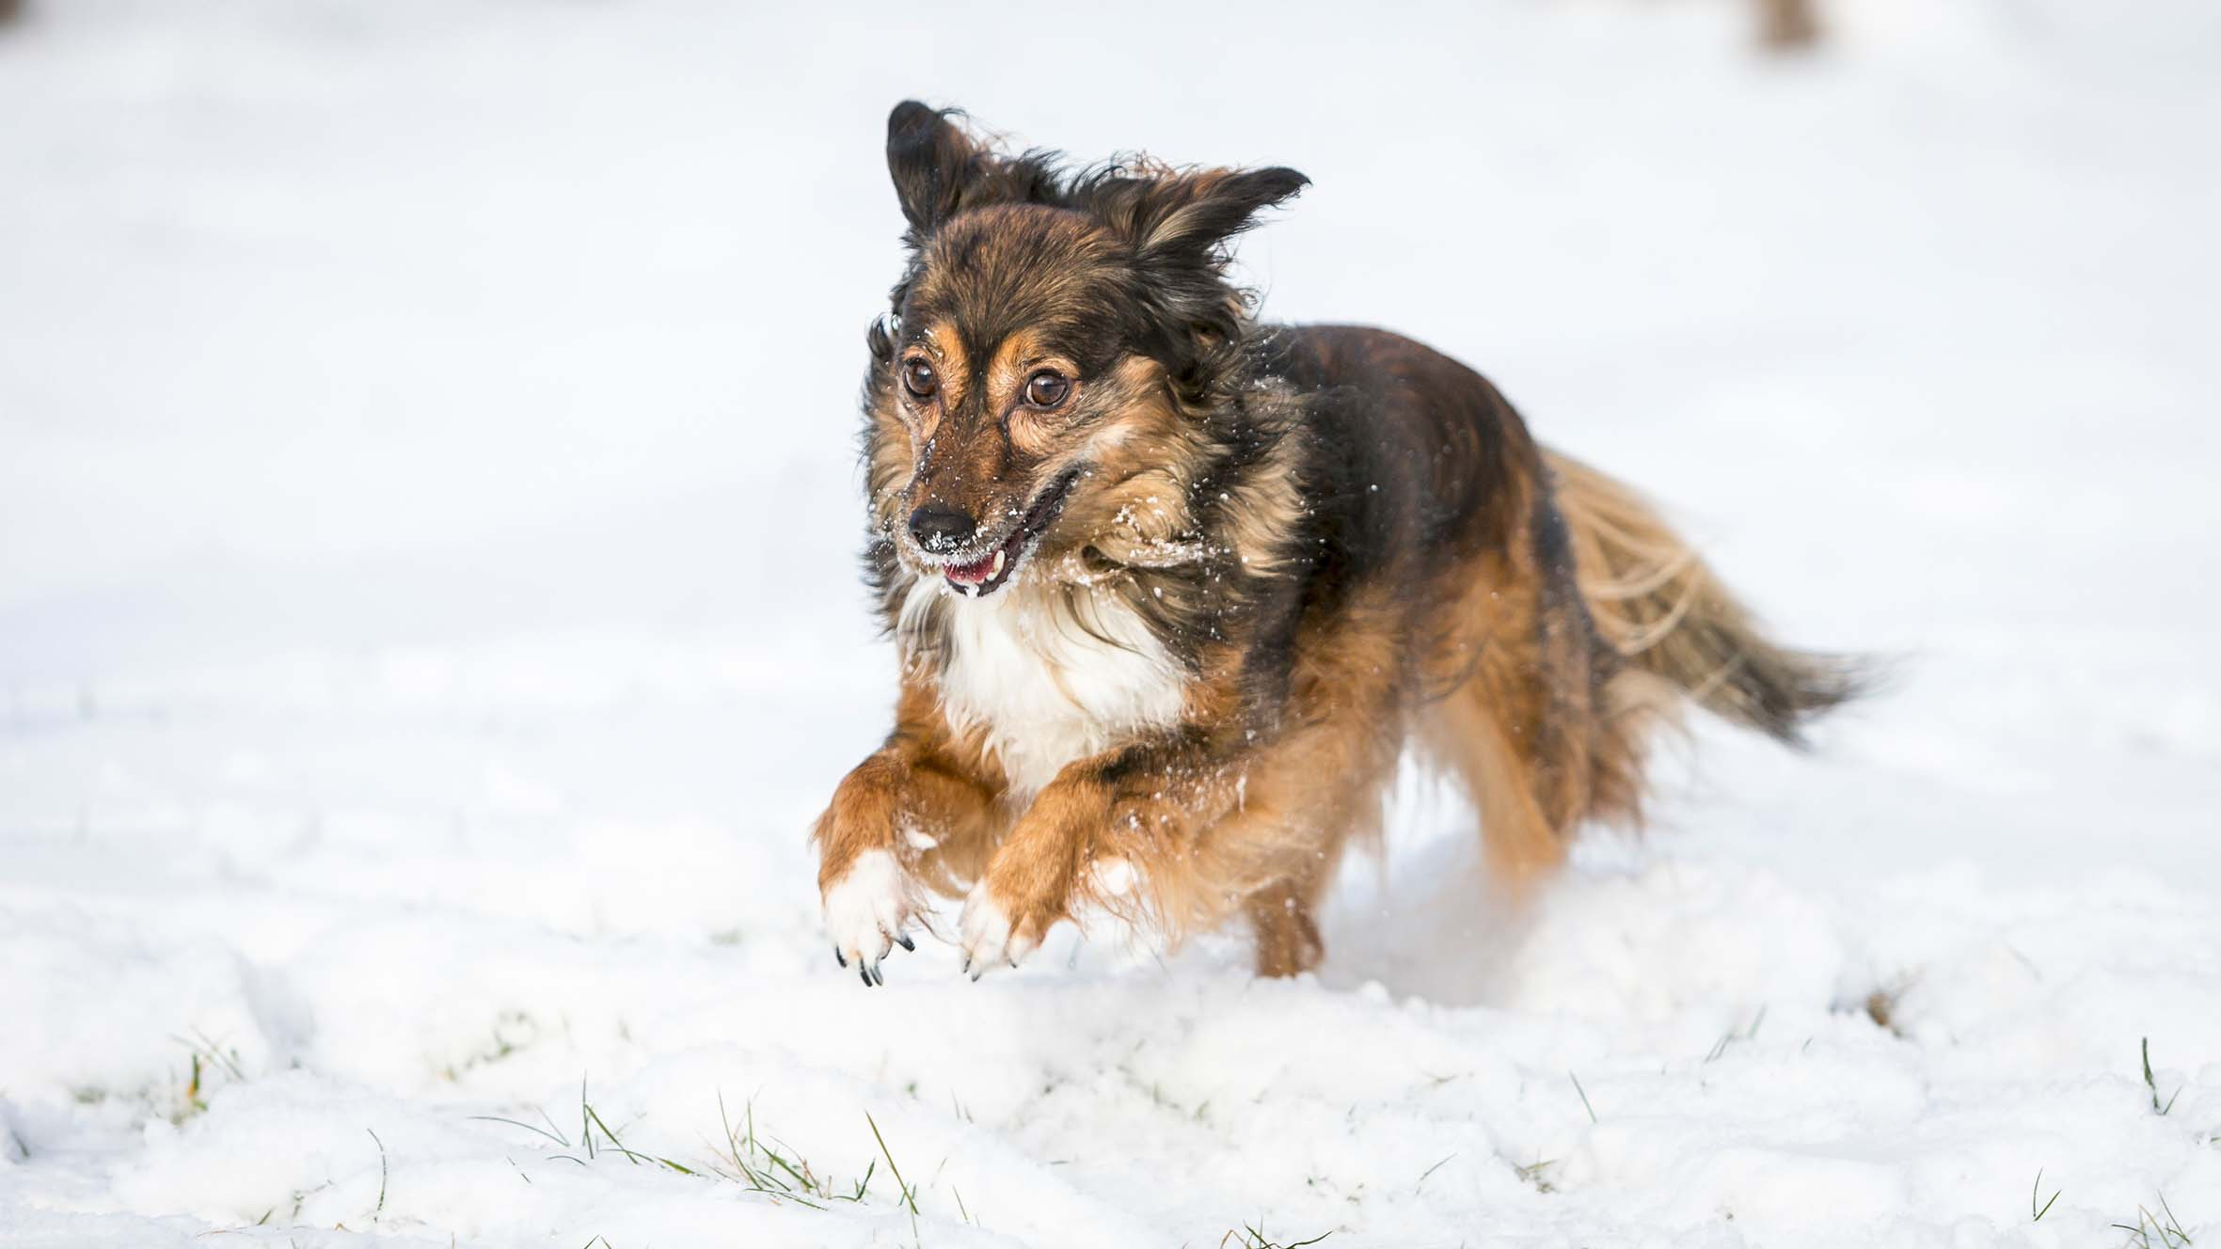

Stále treba ísť vpred
Autor: ĽP

Život ako vo sne alebo ako v rozprávke
Ľubomírovi Pavelčákovi ktosi zabalil svet do igelitovej tašky. Ľudí vníma len ako farebné tiene, s okuliarmi či bez, text potrebuje mať tých 5 – 7 centimetrov pred okom, aby si niečo prečítal, ale po jednej A štvorke sa cíti akoby celý deň fáral v bani. V priestore sa orientuje podľa známych farieb alebo charakteristických siluet, ale s úsmevom priznáva, že neraz mu až nos oznámi, že tadiaľto radšej nie. Tam, kde to pozná, sa snaží pohybovať sám (pravda, na vlastné riziko), v neznámom prostredí sa k slovu dostane aj „bílá kamarádka“, hoci o nejakom dlhom a častom rečnení to nie je.
„V podstate si žijem ako vo sne alebo ako v rozprávke,“ priblížil mi svoj pohľad na svet. „Všetko vôkol mňa je rozmazané a zakalené, na niečo reálne sa to vlastne premení až vtedy, keď sa toho dotknem. Dovtedy je to tajomná silueta, ktorá môže byť prakticky čímkoľvek, čo si sám vyfantazírujem. Zvlášť náročné je to na jeseň a v zime, keď je slnko prinízko a človek sa zrazu ocitne v bielej tme.“
Čím bol zrak horší, tým deformovanejšie boli tvary predmetov a tým nespoľahlivejšie videné vzdialenosti – z obdĺžnika sa vykľul súdok, voda z pohára sa viac utierala, ako hasila smäd. Našťastie, vnímania farieb sa zmeny nedotkli.
„Drvivá väčšina mojich... nehovorím im fotografie, ale cvaky, takže drvivá väčšina mojich cvakov je ladená v teplých odtieňoch. Jedna vec je tá, že chcem svet zobrazovať ako príjemné a vľúdne miesto, druhá, prozaickejšia, častejšie fotím v podmienkach, kedy je teplé svetlo prirodzené. A to napriek tomu, že studené farby obrysy vytiahnu a obraz vyzerá ostrejší. Prinajmenšom moje oko to tak vníma.“

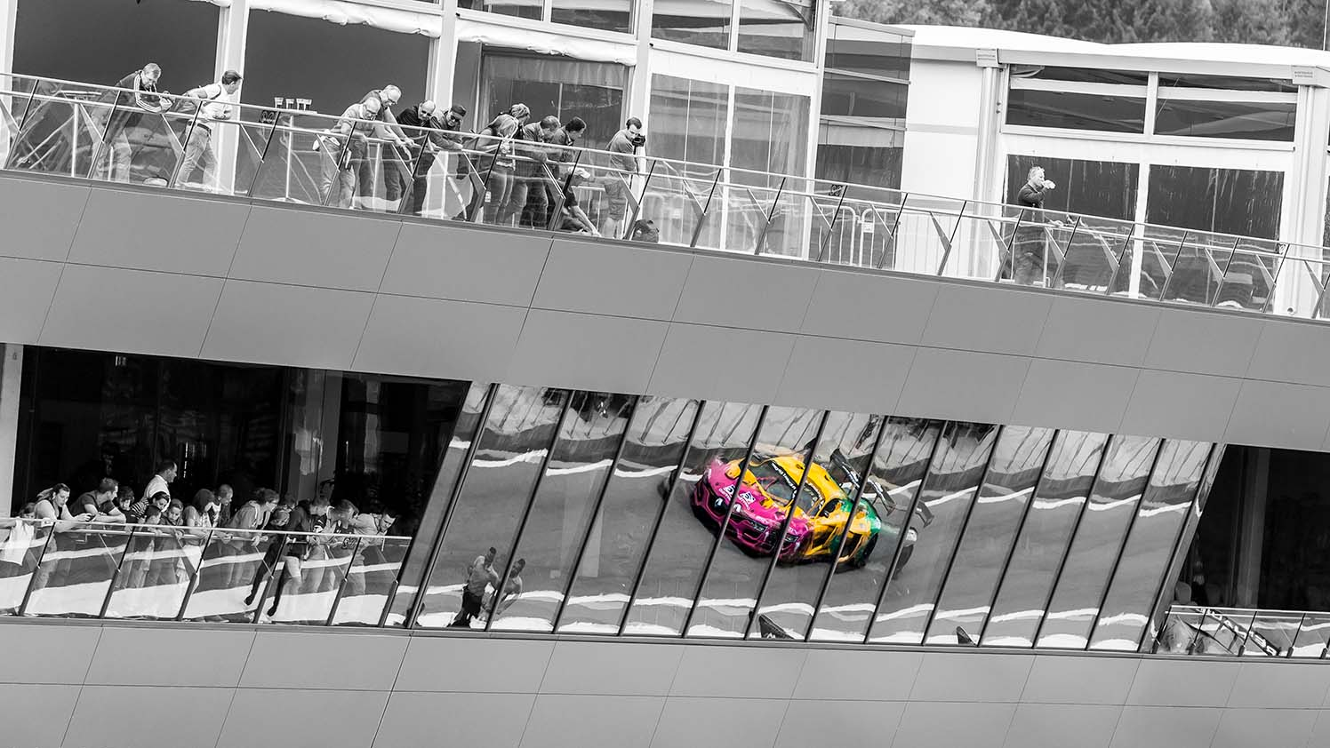

Z automobilových pretekov
Autor: ĽP

Český Japonec, japonský Čech
Začalo to nevinne. Fotením cestovných poriadkov, cenoviek v obchodoch, názvov ulíc či popisných čísel budov, ich zväčšovaním a následným lúštením, postupne sa začal rozrastať aj album snímok navštevovaných miest.
„Kamaráti si mysleli, že keď si digitálny fotoaparát dám pred tvár, v hľadáčiku uvidím všetko tak jasne a zreteľne, ako keby som mal dve zdravé oči,“ spomína si s úsmevom Ľubomír Pavelčák. „Tvárili sa trošku neveriacky, keď som im to vyvracal. Dlho som im nedokázal vysvetliť, ako vlastne vidím, tak som jedného pekného dňa sňal okuliare z nosa, pridržal ich pred objektívom a cvakol som. A tak vznikla prvá brýlovka a s ňou v podstate aj môj, povedal by som, autorský rukopis.“

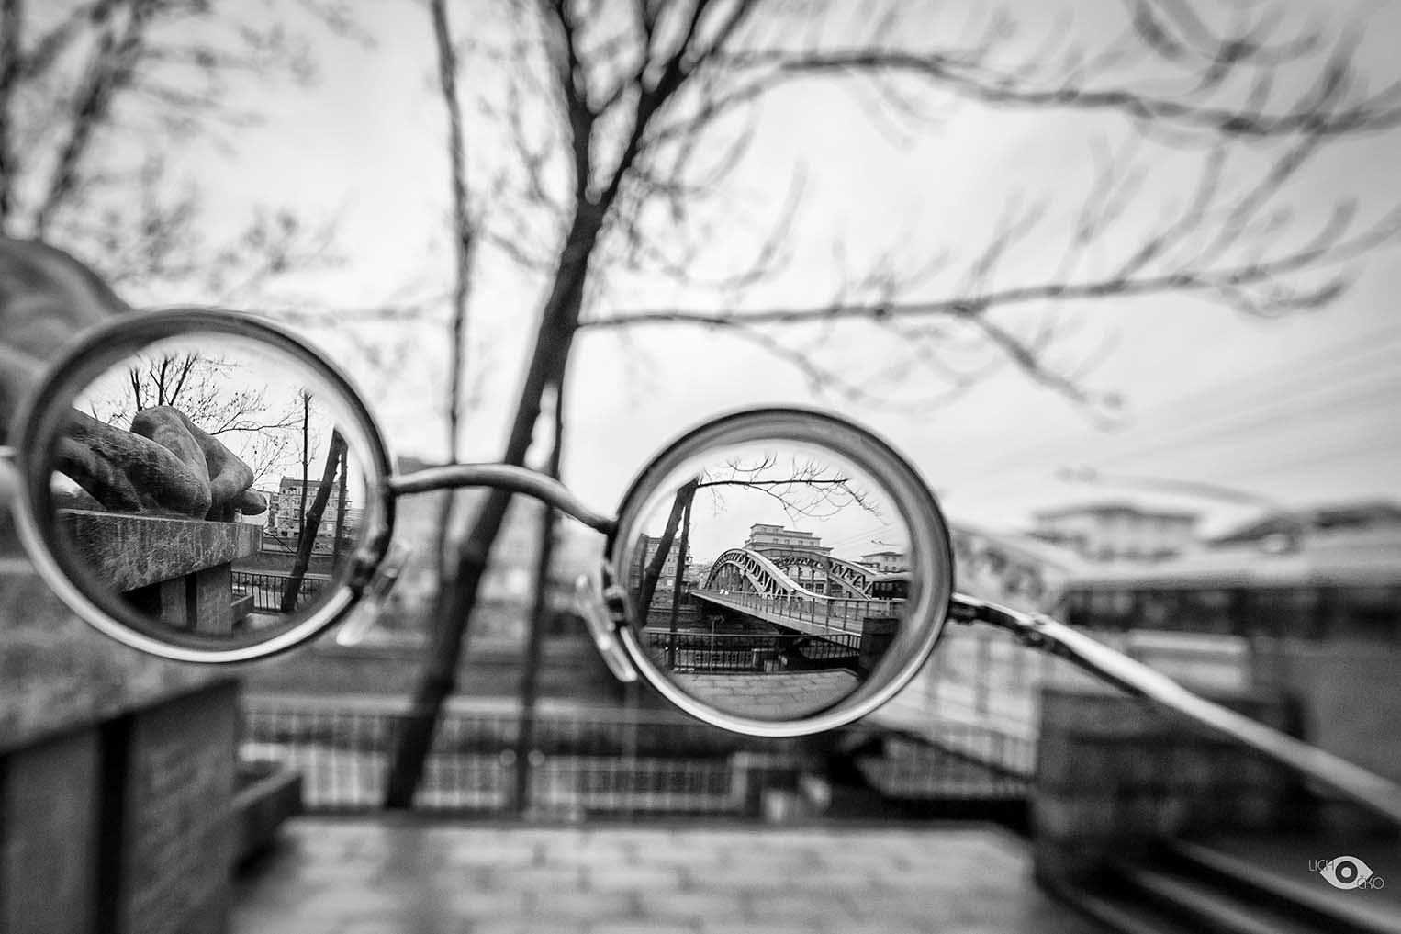

Pohľad cez sklá okuliarov
Autor: ĽP

Brýlovky
Ľubomír Pavelčák nevidí, čo fotí. Niekedy pri zameriavaní pomôže manželka Monika, ktorá si osvojila navigáciu podľa hodinového ciferníka, inokedy uši (napr. pri automobilových pretekoch) alebo nohy (nevyhnutnou výbavou prakticky nevidiaceho fotografa je vedieť čítať povrchy doslova krok za krokom). Nepúšťa sa ani do portrétov – bez kontroly mimiky, svetiel a tieňov to jednoducho nejde, ani do svadieb – čo ak nezachytí ten správny moment? Budú sa snúbenci sobášiť ešte raz?
„Písaných pravidiel sa ja pridržiavať nemôžem. Keď si len zoberiem základ kompozície, a pravidlo zlatého rezu, ten môj zrak ma nepustí. Zachované mám len centrálne videnie, ani pri najlepšej vôli sa nezorientujem, čo sa nachádza vľavo hore, čo vpravo dole, o rozdelení obrazu na tretiny môžem len snívať,“ vysvetľuje fotograf známy pod pseudonymom Lichoočko. „Ja si vždy z vybranej témy urobím aj šesť – sedem záberov (našťastie, v digitálnej ére to nie je žiaden problém), prídem domov, fotky si nahrám do počítača, otvorím v špeciálnom programe, najprv si prezriem celok, potom pod lupou so 400-percentným zväčšením jednotlivé časti a na veľkom monitore si pomaly, pozorne a hlavne zblízka prezriem, ktorý cvak za niečo stojí a ktorý nie. A pokiaľ sa pýtate na zásahy, pomerne často cvakám vyslovene zoširoka a to podstatné zo snímky potom jednoducho vystrihnem (väčšina brýloviek je 2:3, mnohé sú štvorce, nájdu sa ale aj 16:9). Nie je to ale jediný zásah, ktorý robím. Niektoré časti zvyknem rozostriť, niektoré schválne ponechám len v odtieňoch sivej. Je to taký môj odkaz, že svet nemusí byť s okuliarmi ružový, ale zas ani čiernobiely bez nich.“
Aha! A štyri základné objektívy vraj bohato vystačia. Miláčikom je ten s označením 70:200, ktorý slúži aj ako ďalekohľad, rád však cvaká aj so širokým, hoci tam sa snímka tvári tajomne až do chvíle, kým sa nezobrazí v počítači. Pri zábere Mostu Miloša Sýkoru v Ostrave prišla vhod vyššia clona a široký objektív, pri fotení mešity 50-milimetrový objektív a najnižšia clona.

Spoluautorka Náhoda
Keď vidíte naozaj zle, vymyslíte si len tému. Nejdete za niečím konkrétnym, nehľadáte v reáli obrazy, kompozíciu, farebnosť, dopad svetla či hru tieňov, ktoré ste vo svojich predstavách videli, dokonca ani na ich zrod priamo na mieste činu sa priveľmi spoľahnúť nedá. Akokoľvek by boli okolnosti priaznivé a okolité zvuky žičlivé. Neznalosť prostredia, obmedzenosť prístupu alebo neprítomnosť niekoho, kto by to mal v oku a na zaujímavý moment vás upozornil, vám takéto plány z hlavy rýchlo vyženú. Všetko, čo je treba mať, je šťastie.
„Jasné, že mám za sebou aj aranžované fotografie,“ priznáva Ľubomír Pavelčák. „Klamal by som, keby som tvrdil opak. A hoci nemám profesionálnu techniku a podmienky, skúšal som klasické motívy, ako je nalievanie perlivej vody do skleneného pohára (dokonca sme doň aj sypali soľ, aby to bublinkovalo, ako sa patrí) či detail hmyzu. Makro ja nikdy neufotím, to sa skladá aj zo šiestich – siedmich snímok, aby bolo naozaj vidno každučký chĺpok na tele, každučkú žilku na krídle. To sa mne podarí až v budúcom živote, až sa narodím ako orol a budem mať ostrý zrak,“ baví sa na svoj účet Lichoočko. „Spomínam si ale aj na aranžmán z jednej z posledných dovoleniek pri mori. Bola tam krásna pláž, mólo, vybiehajúce nad modrú spenenú hladinu, skrátka idylická scenéria. Odkrokoval som si, kde mám stáť, nacvičil, pod akým uhlom sa ohnúť, aby som východ slnka chytil čo najefektnejšie. Dva dni bolo zamračené, hovorím si, nič to, na tretí to cvaknem. Lenže slnko sa za ten čas trošku posunulo, musel som si to všetko prepočítať a v podstate pripraviť nanovo. Spokojný som stlačil spúšť, pobalil veci, vrátil sa do republiky a počítači zistil, že namiesto zlatistého horizontu mám zvečnenú tabuľu so zoznamom toho, čo sa smie a čo nie. Nedá sa nič robiť, musíme sa tam vrátiť,“ dodáva so smiechom.
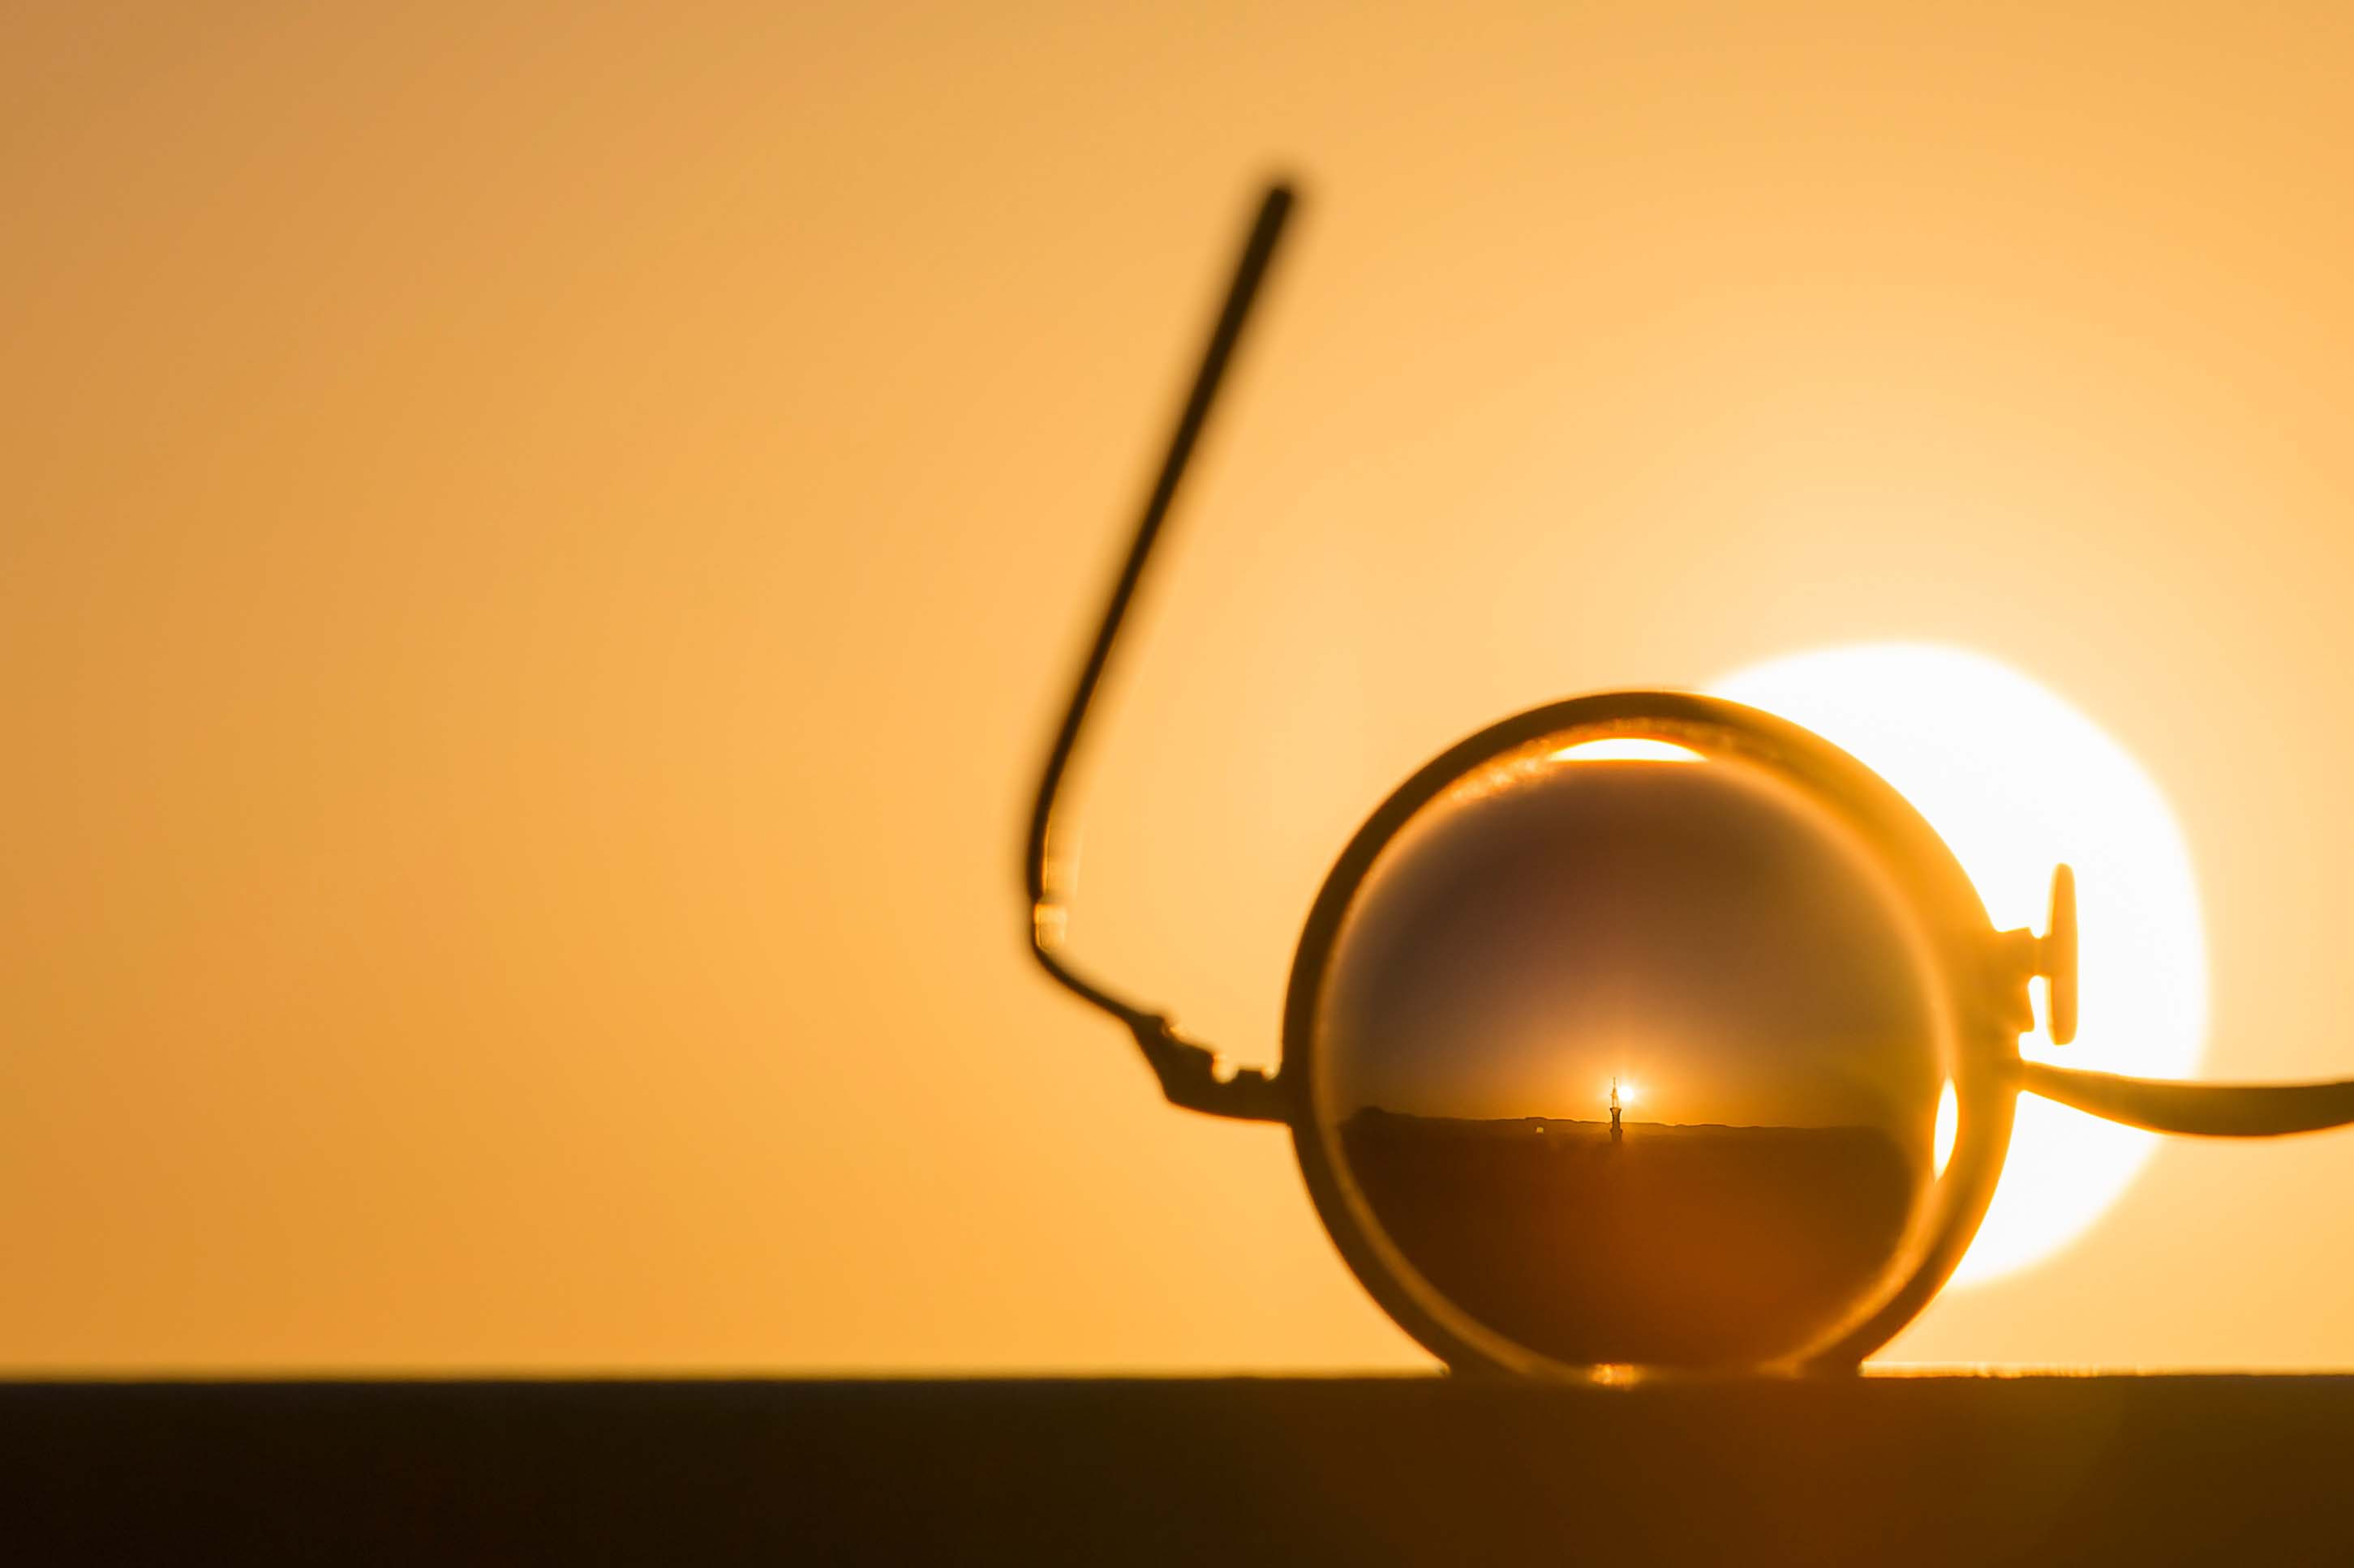

Brýlovka s motívom západu slnka
Autor: ĽP

Res publica
Za prvou verejnou prezentáciou cvakov stojí vedúca odbočky Sjednocené organizace nevidomých a slabozrakých ČR v Třinci, pani Marie Miziová. Jeden z nich sa, zväčšený a vytlačený, vtedy stal súčasťou dražby predmetov na podporu miestnych neziskových organizácií pod názvom Advent plný KŘÍDLENÍ. Potom sa vrece s pozvánkami roztrhlo a dnes má Ľubomír Pavelčák na konte množstvo výstav po celej Morave.
„Na všetky výstavy si spomínam rád, nemám takú, ktorú by som vám vedel vypichnúť ako tú „naj“. Nádhernú atmosféru malo podkrovie Valdštejnského zámku v Jíčíne, ale aj Dům v Jeseníku, bývalá katovňa bol zážitkom, doteraz mám zimomriavky. Ale aj, prepytujem, v hornej – dolnej vás ľudia naplnia pozitívnymi emóciami a svojou srdečnosťou až po okraj. Každá výstava, každé to spojenie s ľuďmi má svoj príbeh a svoju silu. Z vernisáže v knižnici v Třinci mi napríklad utkvel v pamäti moment, keď sa jedna nevidiaca návštevníčka, už pani v rokoch, usadila a jej priateľka jej nosila fotku po fotke, teda cvak po cvaku, kládla jej ich na kolená, viedla jej prst po papieri a rozprávala, čo na nich je. To ma utvrdilo v tom, že ukazovať ľuďom, ako ten svet vidím ja, má naozaj zmysel a že verejnosť sa musí dozvedieť o tom, že nevidieť rozhodne neznamená nevnímať. Čokoľvek človeka v živote postretne, netreba hádzať flintu do žita. Vždy sa nájde niečo, čím si môžeme naplniť dušu, a keď to navyše poteší či poučí iných, o to väčší ten náš záväzok je,“ uzatvára Ľubomír Pavelčák.

Dušana Blašková

Drotár, diskdžokej, maratónec

Aj vám sa zdá, že tieto tri profesie k sebe akosi nepasujú? Že je každá z iného sveta? Nočný život dídžeja, náročná životospráva vrcholového športovca a k tomu tradičné ľudové remeslo, v ktorom je dokonca špička. „Drotára Juraja Šeríka netreba predstavovať“ bol úvod jedného z mnohých článkov, čo som si o držiteľovi ocenenia Majster ľudovej umeleckej výroby, udeľovaného Ministerstvom kultúry SR a ÚĽUV-om, prečítal. Trošku ma to prekvapilo, myslel som si, že na Slovensku poznám snáď všetkých umelcov so zrakovým postihnutím, ktorí vo svojej tvorbe dosiahli vysokú úroveň, pričom v Jurajovom prípade sa nebojím označenie „vysokú“ nahradiť slovom „mimoriadnu“. No, vyzerá to tak, že sme mu v ÚNSS, resp. v našich prezentáciách ostali v porovnaní s inými médiami niečo dlžní. Tak to napravme!

Slávny rod
Juraj Šerík z Čadce pokračuje v už vyše 150-ročnej rodinnej drotárskej tradícii. Založil ju jeho pradedo Jozef Holánik-Bakeľ, ktorý bol označovaný za kráľa slovenských drotárov, pretože drotárstvo povýšil na skutočné umenie. Ako tisíce iných chudobných chlapcov sa aj on stal džarkom, teda drotárskym učňom a so šikovnými rukami, nesmiernou húževnatosťou a cieľavedomosťou odišiel v pätnástich rokoch na vandrovku za lepším životom.
Spočiatku vyrábal bežné úžitkové veci do domácnosti, jeho vrodený krasocit však na seba nenechal dlho čakať. Rád chodieval na trhy a pravdepodobne práve tu sa inšpiroval. Talent bolo v jeho výrobkoch vidieť od počiatkov, mimoriadne uznanie mu ale prinieslo až spojenie drotárskej technológie s technológiou pletenia prútených košíkov a so šperkárskymi postupmi. Výsledkom bol dekoratívny výplet z tenkého mosadzného drôtu, ktorý pripomínal čipku. Drôt začal všakovako stáčať, valcovať a pučiť, jeho špecialitou sa stala postupne skrúcaná pružinka z tenkého mosadzného drôtu, ktorá má v priereze nie tvar kruhu, ale trojuholníka. Počas svojho pôsobenia vo Varšave si toto tzv. fédro dal patentovať a dodnes si ho v rodine držia ako výrobné tajomstvo – kde nie je fédro, nie je Šerík. Pozlátené a postriebrené výrobky (vázy, šperkovnice, kalichy, podnosy, tabatierky, likérové zostavy a mnohé iné) sa rýchlo stali módnym hitom a pýchou bohatých mešťanov a šľachticov, vyvážali sa do Rakúsko-Uhorska, Nemecka, Fínska, Ruska, dokonca do USA. Potvrdením majstrovej šikovnosti a tvorivého ducha Jozefa Holánika-Bakeľa je aj viacero ocenení na domácich i medzinárodných výstavách. Najprestížnejším bola hlavná cena na medzinárodnej priemyselnej a poľnohospodárskej výstave konanej v roku 1911 v Ríme.
Stal sa aj úspešným podnikateľom. Už v roku 1889 (ako 26-ročný) zriadil vo Varšave drotársku dielňu, ktorá v čase svojho najväčšieho rozmachu (v roku 1910) zamestnávala až 30 pracovníkov. Už vtedy malo Slovensko svetových ľudí.
Keď sa v čase hospodárskej krízy vrátil na Slovensko, nemal pokračovateľa. Jurajov dedko Jakub Šerík Fujak, ktorý sa uchádzal o majstrovu dcéru, musel preto najskôr zložiť drotárske skúšky, až potom mohol pomýšľať na sobáš.

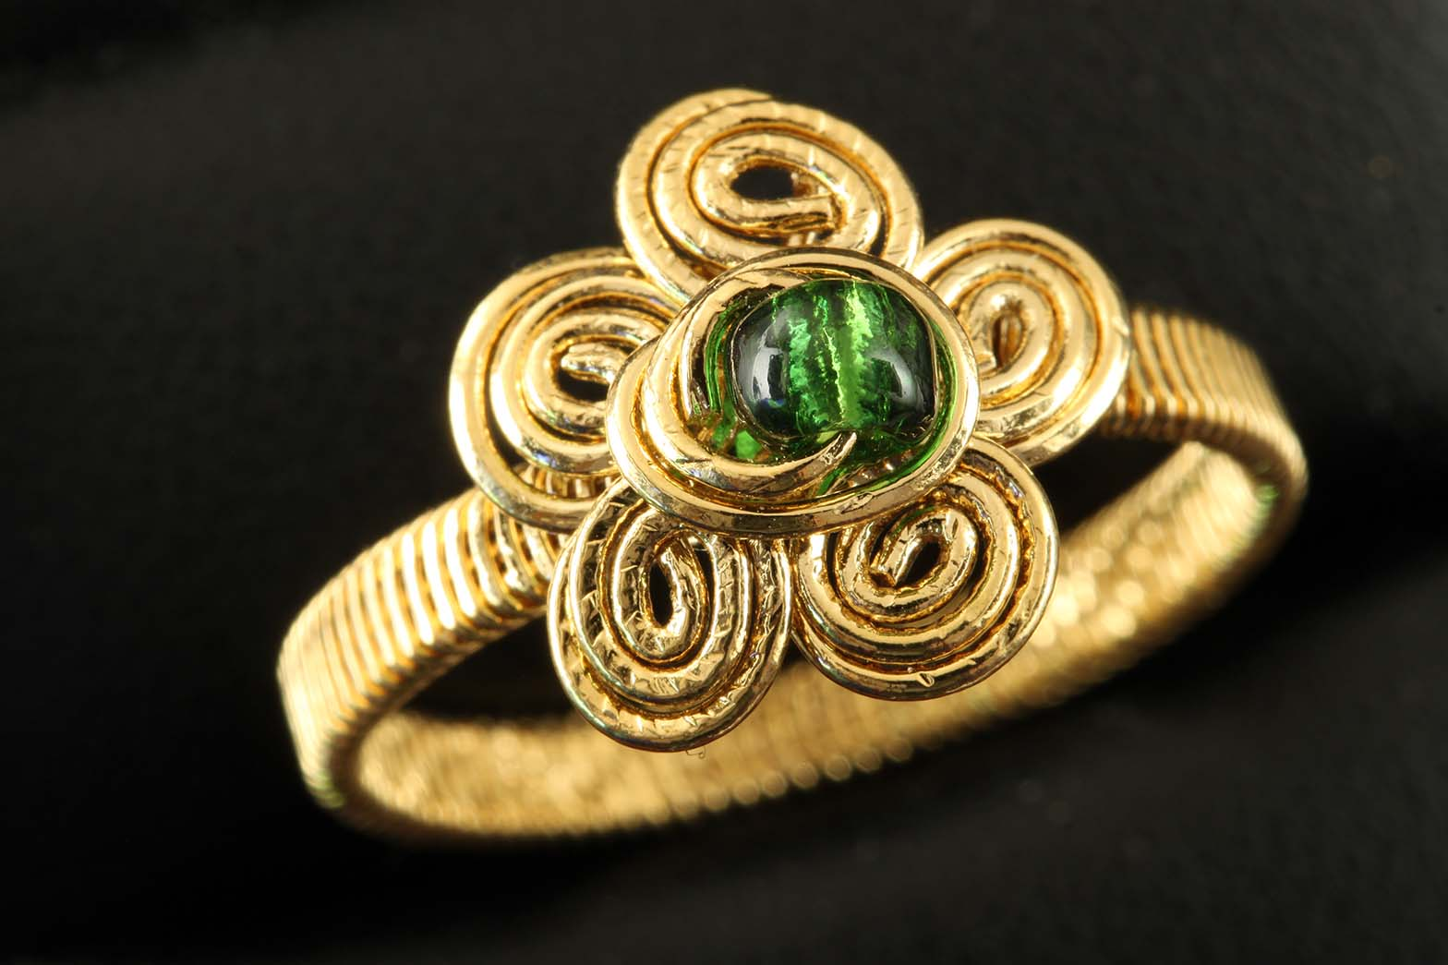

Náramok z drôtu robený a kamienkami zdobený
Zdroj: JŠ

Prvé stretnutie s remeslom
Spája sa s prázdninami u dedka Šeríka v dedine Dlhé Pole. Starému otcovi pomáhal stáčať a valcovať drôt, učil sa, ako sa strihá, vyrovnáva i ohýba, na čo slúžia ktoré klieštiky a pod skúseným vedením tu malý Juraj vytvoril prvú šperkovnicu, vázu a popolník. Jakub Šerík Fujak bol trpezlivý, ale prísny učiteľ.
„Sedávali sme na priedomí na lavičke a snažil som sa niečo si udrôtovať. Keď sa mi to nepodarilo, musel som to rozpárať a skúšať znova,“ spomína s úsmevom Juraj Šerík.
Práca sa mu už vtedy páčila, ale ani vo sne sa mu neprisnilo, že raz bude pokračovať v šľapajach praotcov. Roky to bola skôr kratochvíľa, hoci krásna a užitočná. Vlastnoručne vyrobené šperkovnice mu dedko Jakub pomohol predať a z utŕžených peňazí si Juraj kúpil prvý kazeťák.
„Vyrástol som na produkcii 80. rokov, melodickej a tanečnej hudbe v štýle italo disco či kapiel Modern Talking, Bad Boys Blue, C.C. Catch, Sandra a iné.“
V roku 1985 ukončil maturitou učebný odbor mechanik nastavovač a zamestnal sa v ZVL Kysucké Nové Mesto, kde pracoval až do zániku podniku v roku 1992. Zaobstaral si CD prehrávač, zosilňovač, „bedne“ a na dlhé 90-te roky hudbe úplne prepadol. Robil diskotéky, ozvučoval podujatia, zábavy, svadby, stužkové, rodinné oslavy.
„Bol to neustály kolotoč nočného života – za zarobené peniažky kupovať novinky a dopĺňať repertoár. Zvukových nosičov som mal hádam aj 500. Keď som išiel na nejakú akciu, tak to boli aj tri kufre cédečiek. Vtedy to bolo tak. Všetky mám, samozrejme, dodnes odložené. Je to moja minulosť a s každým jedným sa mi vynoria spomienky.“

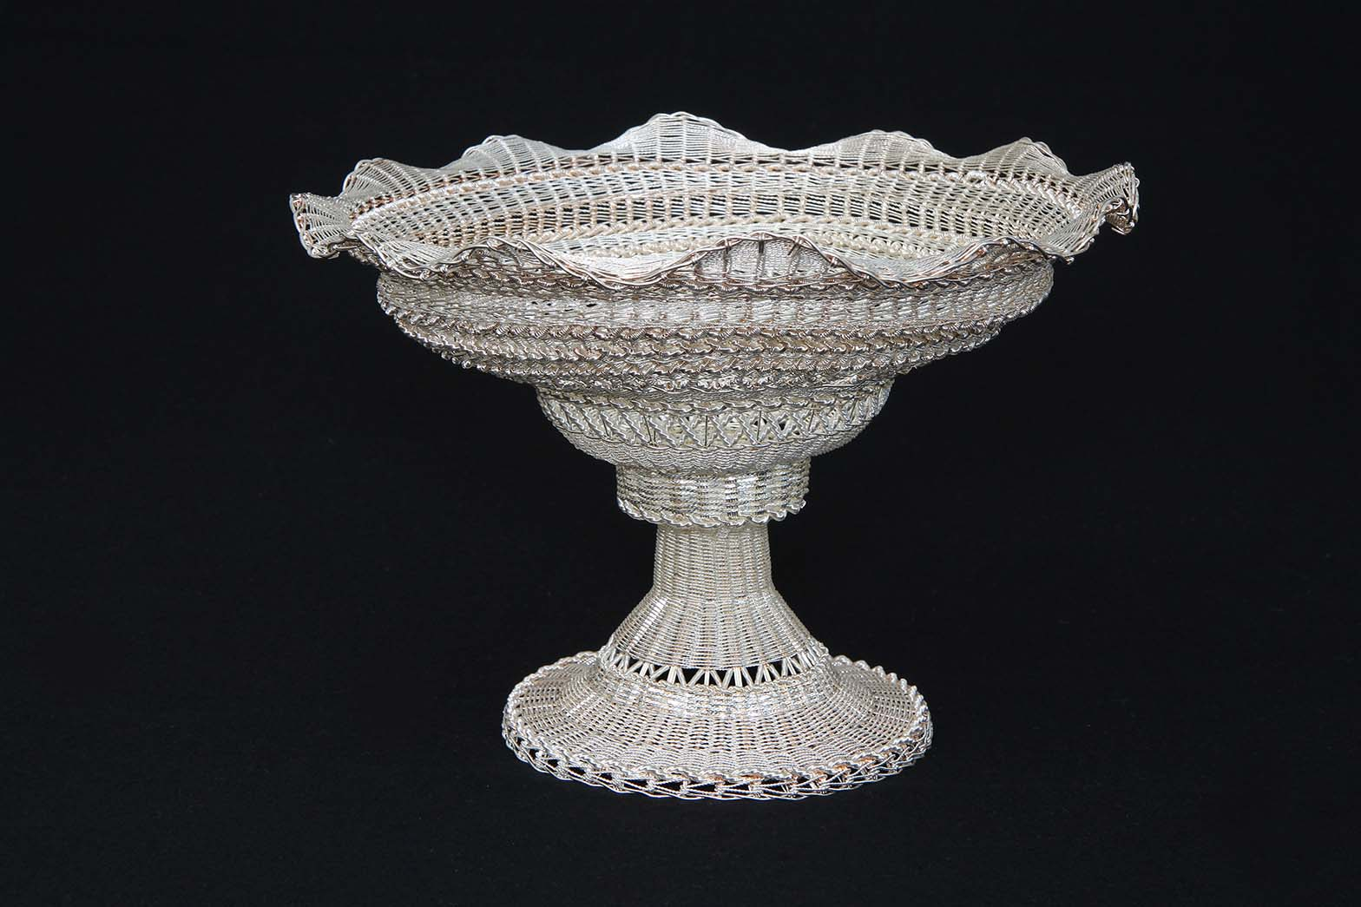

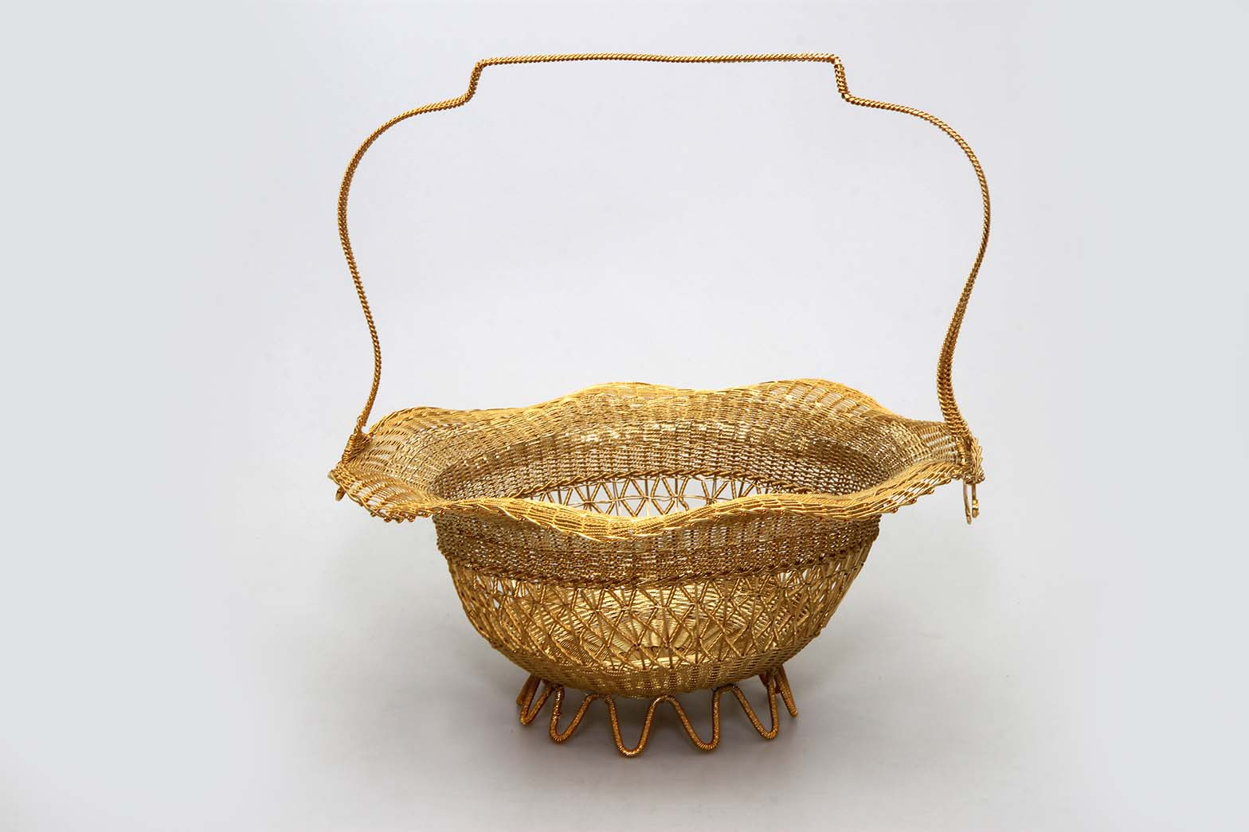

Vypletané košíky
Zdroj: JŠ

Nový začiatok
Spája sa s rokom 2002. Juraj Šerík absolvoval kurz, ktorý dlhodobo nezamestnaným ponúkal úrad práce. Tu sa dozvedel o možnosti zriadiť si chránené pracovisko. Rozhodol sa, že sa v Čadci, kde býval, o čosi také pokúsi, opráši zručnosti nadobudnuté v ranej mladosti, obnoví rodinnú drotársku tradíciu, dokonca zachráni rodný dom svojich slávnych predkov.
V roku 2001 bol totiž dom v Dlhom Poli vyhlásený za národnú kultúrnu pamiatku, od dedovej smrti v roku 1988 bol ale neobývaný a vyžadoval si rekonštrukciu. To bola aj podmienka pamiatkarov, pokiaľ sa mal užívať.
„To, čo mi ostalo v pamäti, som sa snažil obnoviť a postupne si pospomínať na všetko, čo sa len dalo,“ vysvetľuje Juraj Šerík. „Začínal som z ničoho. Najskôr som si musel zakúpiť rôzne klieštiky, náradie, drôt. Ale nevzdával som to. Pomaly som začal vyrábať prvé výrobky. Tu nikto múdry z neba nespadol, dodnes na sebe pracujem, cibrím techniku a trpezlivosť. Používam drotársku techniku zdedenú po svojom dedkovi Jakubovi a pradedovi Jozefovi.“

Splnený Sen
Okrem návratu k tradičnému remeslu mal Juraj Šerík ešte jednu veľkú túžbu: vytvoriť v rodinnom sídle prvé živé drotárske múzeum na Slovensku. Peniaze, ktorými neoplýval, ale (ako sa sám vyjadril) po rokoch nejako ustískal, išli na rekonštrukciu pôvodnej drevenice, ku ktorej bolo treba pristaviť ďalší objekt.
Sen sa stal skutočnosťou 11. augusta 2018, kedy bolo Drotárske Múzeum Jozefa Holánika-Bakeľa slávnostne otvorené. Okrem múzejnej expozície, ktorá predstavuje tvorbu všetkých troch majstrov, sa tu po jej úplnom dokončení bude nachádzať aj drotárska dielňa, sociálne zázemie a možno podkrovné ubytovanie pre turistov.
O návštevy múzeum núdzu nemá: vzdelávať a kochať sa tu chodia školy a škôlky, miestni rodáci rozbehnutí po svete sem privádzajú svoje rodiny a priateľov, zahraničných zvedavcov priťahuje chýr, filmári z poľskej či nemeckej televízie tu dokonca natočili dokument.
„Takéto dielo ale človek sám nevybuduje,“ pripomína Juraj Šerík. „Keď som sa v roku 2008 rozhodol, že zachránim rodný dom svojich starých aj prastarých rodičov a zriadim na ich počesť múzeum, vôbec som netušil, čo všetko to bude znamenať. Nevysporiadané vlastnícke vzťahy, národná kultúrna pamiatka v troskách a ja – človek bez peňazí, s postihnutím, celý život na mestskom sídlisku, stavbárske skúsenosti žiadne. Mal som však svoj sen a na hrobe svojich predkov som dal sľub, čas na mudrovanie teda už nebol.
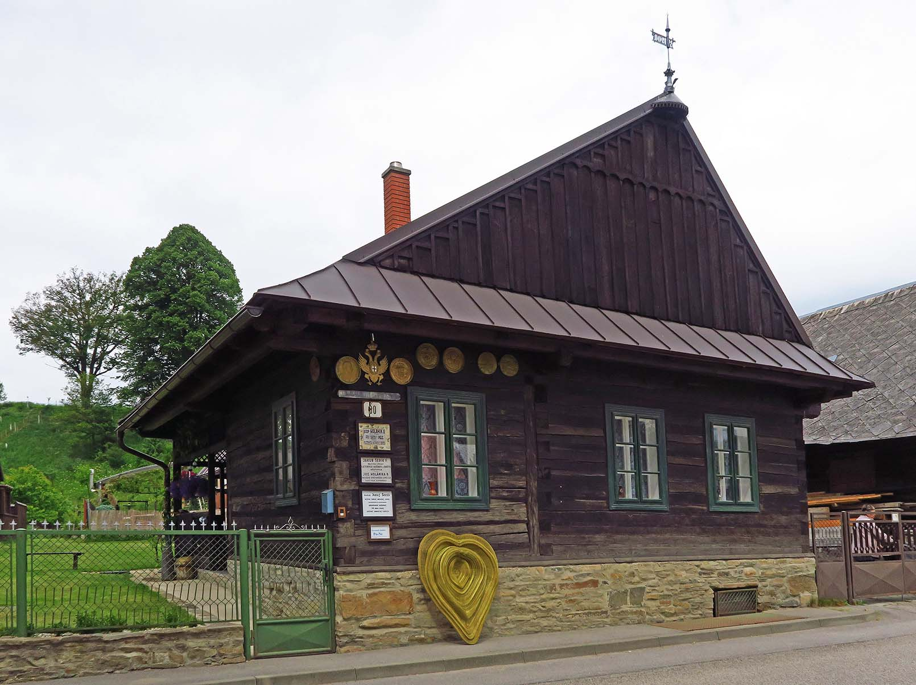
Drotárske múzeum Jozefa Holánika-Bakeľa
Autor: L. Kupkovič
Za svoje úspory som nechal vypracovať projekt na záchranu a obnovu kultúrnej pamiatky, na Ministerstvo kultúry SR som podal žiadosť, ktorá bola sčasti úspešná, veľmi mi pomohli rodičia a brat Ľuboš. Veľkú oporu som napokon našiel aj v pani starostke obce Dlhé Pole, v Danke Veveričíkovej, ktorá mi v rámci svojich možnosti takisto výrazne pomáha. Neraz mi, napríklad, poslala chlapov z VPP, tí tu niečo vykopali, tam zložili, pokosili, vyčistili, zrenovovali, obec dokonca pomohla aj finančne. Ruku k dielu priložilo aj Považské múzeum v Žiline, ktoré nám pomohlo s reštaurovaním, inštaláciou a propagáciou. Všetko sa dialo a deje pod neustálym odborným dohľadom Krajského pamiatkového úradu. Stretávame sa, žiaľ, aj so závisťou a ľudskou zlobou, ale i taký je život.“

Srdce pre Slovensko
Hlavnou myšlienkou nevšedného počinu bolo pripomenúť si 150. výročie narodenia Jozefa Holánika-Bakeľa, uctiť si prácu drotárov z minulosti, symbolicky spojiť ľudí dobrej vôle a drôtené srdce darovať rodnému Slovensku. Ale nie hocijaké srdce! Srdce s rozmermi 138 x 115 cm a s váhou 12 kg nepochybne vyvolá údiv, ešte väčší však skutočnosť, že ho vytvorilo celkovo 1737 ľudí z osemnástich krajín, a to mimoriadne unikátnym spôsobom. Juraj Šerík sa totiž do projektu rozhodol zapojiť širokú verejnosť. Na jarmokoch pri stánku mal stôl, na ňom jedno malé drôtené srdce, ktoré sa sotva zmestilo do dlane. Každého, kto sa pri ňom pristavil, oboznámil s technikou drôtovania, aby mohol vlastnými rukami pridať zopár očiek a zapísať sa do pamätnej kroniky.
„Zapájali sa nielen domáci, ale i množstvo zahraničných turistov, ktorí boli v tom čase na Slovensku a na danom jarmoku,“ spomína majster. „Nebolo treba poznať ani reč, všetko som im vysvetlil a hlavne ukázal. Na pamiatku dostal každý malé drôtené srdiečko. Milý úsmev a pevný stisk povedal všetko.“
Počas 14-mesačného putovania Slovenskom pribúdalo po obvode očko po očku, srdce sa postupne zväčšovalo, až sa dostalo do Knihy slovenských rekordov. Spočiatku naň stačila malá plátenná taška, neskôr kufor, potom sa už bolo treba obzerať po korbe osobného auta a napokon veľkej dodávke. Juraj Šerík zaistil celý projekt z toho, čo predal na jarmoku, finančne ale pomohlo aj mesto Čadca a s dopravou v závere Žilinský samosprávny kraj.
„Mojím snom bolo darovať ho do Bratislavy na hrad, aby bolo na obdiv celému svetu, no nepodarilo sa,“ pokračuje trochu sklamaný. „Oslovili sme vtedajšieho prezidenta Ivana Gašparoviča, ktorý aj sám zopár očiek udrôtoval. Z prezidentskej kancelárie ma odporučili na Pavla Pašku ako predsedu NR SR, pretože priestory Bratislavského hradu sú v jej správe. No a tu to skončilo. A to napriek nejednému prísľubu a rozhovoru. Tak sme Srdce pre Slovensko inštalovali v našom drotárskom múzeu.“
Aké sú vaše ďalšie plány?
„Mám v hlave viacero nápadov, jedným z nich je aj obrovská zemeguľa z drôtu alebo veľké drôtené slnečné hodiny. Či by som zvolil postup výroby ako pri srdci? Možno áno. Drotári v minulosti prechodili s krošňou na pleci takmer celú zemeguľu, možno by to bolo symbolické. Bol by som veľmi rád, keby v Dlhom Poli raz vzniklo oproti nášmu múzeu Holánikovo námestie a tu by som tie artefakty dal osadiť.“

Drotárstvo nie je veľký biznis
Jedna vec je niečo vyrobiť, druhá vedieť sa predať. Ako Juraj Šerík svojho času povedal pre Žurnál Pravda, remeslo má skôr zradné než zlaté dno.
„V dnešnej dobe nie je módne mať zrobené mozoľnaté prsty s kratučkými nechtami, ktoré nesmú zavadzať pri stáčaní ani ohýbaní drôtu. Z drotárstva sa dnes zbohatnúť nedá. Ľudia nedokážu oceniť ručnú prácu. Keby som nemal invalidný dôchodok, tak by ma drotárstvo neuživilo. Aby ste aspoň niečo zarobili, musíte navyrábať množstvo lacnejších „cetiek“, ktoré sa rýchlo predajú na trhu. To však nie je hodnotné umenie, zákazka hodná výstavy. Srdiečka, podkovičky, zvončeky… Kedysi mestá platili remeselníkom za to, že prišli na trhy predviesť svoj fortieľ. Dnes musia oni platiť za miesto, stolík, stánok. A potom dva dni prší a nezarobia si ani na ubytovanie a stravu. Opäť je veru ťažký ten chlebík drotársky…“
Nehovoriac o tom, že už samotný materiál je drahý špás. Drotár potrebuje mosadzné drôty rôznych priemerov, na kostry tvrdé a polotvrdé, na opletanie čosi mäkšie, sem-tam sa do mosadze zakombinuje aj meď. Zvyčajne takých 10 kíl drôtu z každého priemeru a tvrdosti, čo je aj 10 – 12 druhov. Firmy ale vozia drôty vo veľkých kontajneroch, doslova obrovské 30-kilové kotúče, malí, povedzme, internetoví predajcovia zas neraz vyrúbu privysoké sumy za prikrátku metráž.

Dobré sa chváli samo
O propagáciu nemá Juraj Šerík núdzu. Po prvých rozhovoroch pre noviny, časopisy, rádiá prišli ďalšie a ďalšie, jeho prácu začali objavovať televízie, poľská, dokonca aj nemecká MDR, stal sa súčasťou mnohých dokumentárnych filmov, reportáží, v roku 2018 aj „dokušou“ Remeslo má zlaté dno. Počas takmer dvadsaťročného pôsobenia sa mu, ako sám hrdo hovorí, už niekoľkokrát dostalo cti ísť reprezentovať naše drotárstvo, ktoré je mimochodom od roku 2017 zapísané do nehmotného kultúrneho dedičstva na Slovensku a od roku 2019 do Reprezentatívneho zoznamu nehmotného kultúrneho dedičstva ľudstva UNESCO. Najvýznamnejšie spomedzi všetkých boli dvojnásobná reprezentácia na svetovej výstave v Miláne Expo 2015 (kde sa pustil do práce na novom srdci a nazval ho Jedno srdce – jeden svet; One Heart – One World) a o rok neskôr výstava v Paríži.

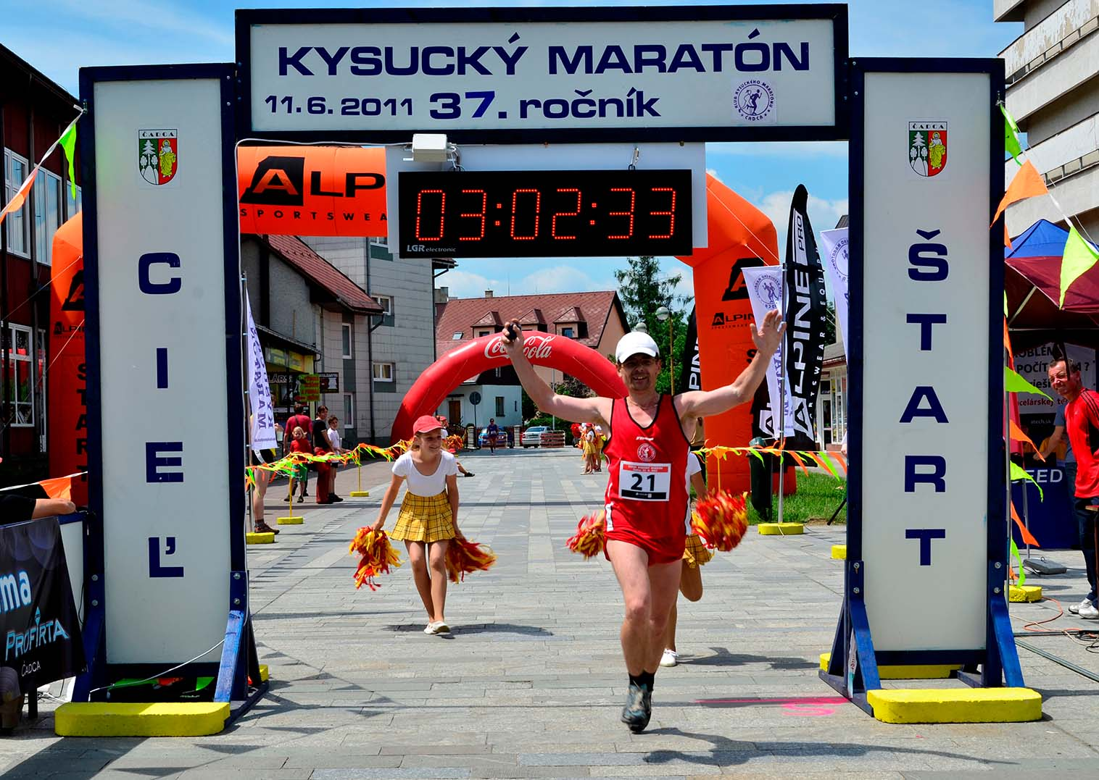

Juraj Šerík na Kysuckom maratóne.
Zdroj: JŠ

Juraj Šerík – maratónec
Aby som vám teda neostal dlžný ani poslednú podobizeň. V detstve beh neobľuboval, chytilo ho to až v osemnástich a radikálne mu to zmenilo život.
„Spomínam si na svoje začiatky, keď som na čadčianskom štadióne nevládal zabehnúť súvisle jeden štyristometrový okruh, ale aj na to, keď som o nejaký čas na tom istom štadióne na Kysuckom maratóne finišoval a zabehol svoj osobný rekord 2:38:45.“
Dnes v bežeckej kariére Juraja Šeríka napočítate už vyše 20 maratónov, väčšinou pod 3 hodiny. Veľmi rád štartoval na košickom, ale odbehol si aj viedenský, kde splnil limit na paraolympiádu do Pekingu. Vtedy bol, podľa vlastných slov, nedostatočne slepý a jeho medailové ambície zmarilo prehodnotenie zdravotného stavu u očného lekára v Mníchove, kde bol preradený zo skupiny B2 do skupiny B3. Napriek tomu, že bol v životnej forme, nepodarilo sa. V tom období tabuľkovo patril medzi svetovú špičku v kategórii slabozrakých. Tie časy sú už dávno za ním a dnes sa behu venuje už len pre potešenie, rekreačne, pre udržanie akej-takej kondície.
„Beh mi dal do života veľmi veľa. Moje životné krédo znie: Ak nevládzeš, tak pridaj.“

Keď chýba zrak
Neboli by sme z ÚNSS, keby sme sa nespýtali.
„Do vienka som dostal aj slabozrakosť, ktorá ma sprevádza celým životom. Pokiaľ som si v mladosti myslel, ako zle vidím, čo by som dnes za to dal, keby som znovu „tak zle“ videl,“ hovorí Juraj Šerík a zároveň priznáva, že sa mu o tom ťažko hovorí. „Ale na druhej strane, nie je čo skrývať. Samozrejme, že ma to veľmi obmedzuje. Nielen pri práci, ale i v bežnom živote, no nesťažujem sa, aj keď mi svetlo z očí postupne ubúda. Pokiaľ som v minulosti ešte ako-tak videl, dnes je môj obraz čiastočný, pokrivený, zdvojený, rozmazaný. Slovom, žiadna sláva. Ale vďaka aj za to. Neraz sa aj pomýlim a musím párať či opravovať. Veľmi mi pri tom pomáha aj moja priateľka Majka, ktorá je mojimi druhými očami.“
A ešte jedno nemožno obísť. Technológie. Pomáhajú aj tie? U ľudí staršej generácie, ktorí chodili do školy ešte pred érou počítačov, je vzťah k informačným technológiám veľmi individuálny. Nevdojak to vo mne evokuje predstavu, že ľudia pracujúci s obrazom a zvukom, takže aj diskotekári, boli pri nástupe IT v prvých radoch a akosi k nim mali bližšie. Juraj Šerík mi ale túto teóriu nepotvrdil.
„O počítače som sa vôbec nezaujímal. Až keď som si vytvoril chránené pracovisko, zistil som, že je potrebné začať sa učiť s nimi pracovať. Zorientovať sa v tom, aké mám ako slabozraký možnosti, mi pomohla predsedníčka ZO ÚNSS Čadca Lýdia Oravcová. Po získaní príspevkov na počítač so špeciálnym softvérom a na elektronickú lupu ma začali vyučovať inštruktorky z KS ÚNSS Žilina. Dnes už pracujem s hlasovým výstupom, teda s čítačom obrazovky.“

Post skriptum
Juraj Šerík zatiaľ nasledovníkov nemá, tak ako ich nemal ani dedo Jakub. Za jeho éry boli remeslá na ústupe, takže sa nepotatil ani jeden z jeho troch synov. Remeslo sa prenieslo na vnukov, drotárstvu sa totiž venuje aj Jurajov bratanec Jozef Šerík. Zaželajme teda nášmu majstrovi ešte veľa krásnej práce, splnených snov a aby našiel pokračovateľov, ktorým by svoje umenie odovzdal.
A nezabudnite! Keď sa zatúlate do obce Dlhé Pole, určite sa zastavte vo viac ako storočnej drevenici na dolnom konci, kde sídli Múzeum Jozefa Holánika-Bakeľa. Čakajú tu na vás exponáty časov dávno minulých, ale i súčasná tvorba drotárskeho majstra Juraja Šeríka, workshopy, prednášky či tvorivé dielne pre kohokoľvek, kto sa chce na vlastné ruky zoznámiť s tradičným slovenským remeslom. Prehliadku výstavy si môžete dohodnúť priamo u Juraja Šeríka na čísle 0908 490 987.
Josef Zbranek

Náš tip

Dejiny v jazyku slovenskom písané

1. Preklad zo slovenského do latinského jazyka dľa Süpfla II. Článok Kreter.
2. Preklad z latinského do slovenského jazyka Cicero De officis Liber III. caput X.
3. Preklad z gréckeho do slovenského jazyka Homeri ilias Carmen X, v. 144-190.
4. Práca slovenská: Umenie nemá pojiť sa hrubosťou, ale s mravy dobrými a bude jedno druhému ozdobou. Amos Komenský.
5. Práca maďarská: A mohácsi vész hatása Magyarország szellemi fejlödésére.
6. Práca nemecká: Das Leben des Menschen gleicht einem Strome.
7. Matematické úlohy:
a) Voľno padajúce teleso prejde za prvú sekundu o 31 metrov viac. Koľko stôp prejde to teleso za 25 sekúnd a jak veľký je priestor v ostatnej sekunde prejdený?
b) Jak vysoká je väža, keď ju oko naše z výšky 15 metrov nad jej základom pod uhlom 36°15’12” vo vzdialenosti 214 metrovvidí?
c) Druhá odmocnina z 58 krát tretia odmocnina z 10,8193 lomeno 2,40372

Tak čo? Zmaturovali by ste? Ak áno, stali by ste sa päťstým šesťdesiatym siedmym absolventom Slovenského evanjelického a. v. gymnázia, prvej strednej školy v Uhorsku s vyučovacím jazykom slovenským, ktorú vďaka iniciatíve Augusta Horislava Škultétyho, Štefana Marka Daxnera, Mateja Nandrássyho a Karola Pavla Štefančoka slávnostne otvorili 16. septembra 1862 v evanjelickom kostole vo vtedajšej Veľkej Revúcej. Nasledovali by ste tým mnohých uznávaných ľudovo-výchovných a kultúrno-vedeckých pracovníkov, lekárov, kňazov, básnikov a spisovateľov, napr. Mateja Bencúra alias Martina Kukučína (ak sa chcete premknúť atmosférou, siahnite po úsmevnej próze Úvod k vakáciám alebo novele Mladé letá, v ktorých zachytil svoje študentské spomienky na Revúcu), Kolomana Banšella, Ľudovíta Riznera (podobnosť mien nie je náhodná, ide o strýka Ľudmily Podjavorinskej), Sama Bodického a ďalších, ktorí sa tu natrápili so slovenčinou, maďarčinou, nemčinou, latinčinou, gréčtinou, náboženstvom, mudroľubectvom, zemepisom, dejepisom, počtovedou a merovedou, prírodopisom, fyzikou, kreslením a krasopisom, z praktických predmetov s hospodárstvom a štepárstvom. Ešte že ten telocvik bol nepovinný. Ale zas ktohovie, nakoľko prísne vedecky k nemu Ivan Branislav Zoch pristupoval, keďže práve na základe týchto hodín spísal vôbec prvú slovenskú metodickú príručku telesnej výchovy. Keby ale študentíci milí potrebovali zahviezdiť po vyučovaní, žiaden problém – mimoškolské vyžitie bolo takisto pestré: členstvo ponúkal vzdelávací spolok, ochotníkov hľadal divadelný súbor, hudobníkov a spevákov Hudbokol, na literárne talenty striehli zostavovatelia rukopisných časopisov Zore, Svit, Včela, Slovák a humoristických časopisov Bubon a Lancuško, ktoré v rozsahu 40 strán vychádzali raz alebo dvakrát mesačne. Každý pondelok mohli asistovať na trhoch Potravného spolku, počas týždňa zapisovať pôžičky v knižočke Vzájomnej pomocnice, obšmietať sa pri sadzačských a tlačiarenských prácach v Kameňopisnom ústave či Nakladateľskom spolku, povzbudzovať čitateľov prvej slovenskej verejnej knižnice.
Žiaľ, čulý národný život v Revúcej nemal pridlhé trvanie. Nevôľa vládnucich tried Uhorska narastala, útoky sa stupňovali, vyšetrovanie neustávalo až napokon vyústilo v obvinenie z panslávizmu a vlastizrady (dokonca i onen telocvik bol označený ako výchova k vzbure proti vrchnosti, ako výcvik mládeže na boj za odtrhnutie Slovákov od Uhorska). Prvé slovenské gymnázium bolo 20. augusta 1874 násilne zatvorené a majetok, nadobudnutý zo zbierok a darov slovenského národa, zhabaný. Do dvoch rokov museli svoju činnosť ukončiť aj gymnáziá v Turčianskom svätom Martine a v Kláštore pod Znievom, 6. apríla 1875 aj vtedy najvýznamnejšia kultúrna inštitúcia Matica slovenská.

Keď sa podarí zastaviť čas
Od roku 2016 sú ale školské brány pre všetkých, ktorí dychtia po vedomostiach, znovu otvorené. Znovu je pripravený bohatý výklad, hrubočizné rukou písané zväzky, potreby na písanie, názorné pomôcky, katedra, tabuľa i školské lavice. Od roku 2016 sídli v pôvodnej školskej budove Múzeum Prvého slovenského gymnázia. V štyroch prízemných miestnostiach sú nainštalované stále expozície, veľké podkrovné priestory, ktoré krášli obrazová výstava, venovaná pamiatke generála Rudolfa Michala Viesta, rodáka z Revúcej, sa využívajú na krátkodobé výstavy, divadelné predstavenia, koncerty, konferencie, prednášky, workshopy, besedy so spisovateľmi alebo hudobníkmi. Budova, ako aj Park slovenských národovcov, ktorý ju obklopuje, patria do zoznamu národných kultúrnych pamiatok. V lete si v ňom môžete príjemne posedieť a v spoločnosti Ivana Branislava Zocha a Samuela Ormisa vychutnať voňavú kávu.
Prehliadka sa začína v prepojovacej vstupnej časti, tzv. dufarte. Približuje históriu Revúcej, dôležité dejinné udalosti súvisiace so založením prvej strednej školy, v ktorej znela len slovenčina, významné osobnosti, ktoré svoj život a prácu spojili s Revúcou a národné kultúrne pamiatky mesta. Pri knihe návštev a buste Martina Kukučína sa nachádza audio-deskriptívny sprievodca určený najmä nevidiacim návštevníkom z dielne Trnka, N. O.
„Pred dvoma rokmi som sa zúčastnila konferencie Múzeá a galérie bez bariér, ktorú organizoval Jozef Balužinský. S obdivom a nadšením som počúvala, ako mnohé kultúrne inštitúcie už po ceste sprístupňovania kráčajú, a zatúžila som po tom, aby mali nevidiaci predstavu, ako vyzerá budova takej významnej inštitúcie, akou Prvé slovenské gymnázium bolo, aby sa nepočujúci mohli dostať k informáciám a zaujímavostiam, ktoré hovoríme všetkým, čo k nám prídu, aby aj u nás mohli ľudia na vozíčku pohodlne prejsť z miestnosti do miestnosti. Našli sme vhodnú projektovú výzvu a dnes je naše múzeum na rebríčku bezbariérovosti už o čosi ďalej,“ zaspomínala si na počiatočné impulzy riaditeľka múzea Diana Lamperová. „V dufarte máme na stojane kocku, ktorou si môžu nevidiaci otáčať a prezrieť si reliéf fasády budovy, jej pôdorys, pohľad do školskej triedy a do Parku slovenských národovcov. V spodnej časti týchto, na 3D tlačiarni zhotovených obrazov je nápis v Braillovom písme, sprievodný text, ktorého autorkou je Ildikó Gúziková, načítali známi herci, potulky históriou si napr. užijete s Jankom Galovičom. Nahrávky nevidiacich jednak navigujú, čo robiť, ako kocku ovládať, jednak zasväcujú do toho, čo na reliéfe, ale i neskôr počas prehliadky expozície neprehliadnuť. Hneď pri vstupe si tak návštevníci s postihnutím zraku utvoria predstavu o priestore, v ktorom sa nachádzajú. A keď ešte zotrvám pri otázke prístupnosti, informácie v slovenskom posunkovom jazyku sme pri vybraných exponátoch ukryli do NFC a QR kódov, momentálne čakáme na vyhodnotenie jedného grantového programu, vďaka ktorému, ak uspejeme, získame prostriedky na odstránenie fyzických bariér. Pre nás – chodiacich je 5 – 6 centimetrov nič, niekomu však práve tých 5 – 6 centimetrov výlet do histórie znemožní nadobro.“

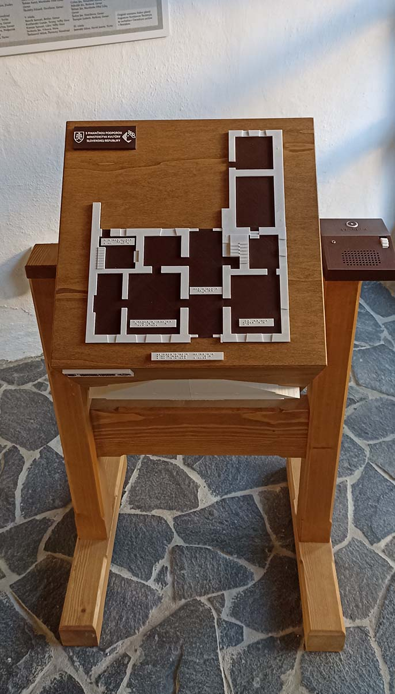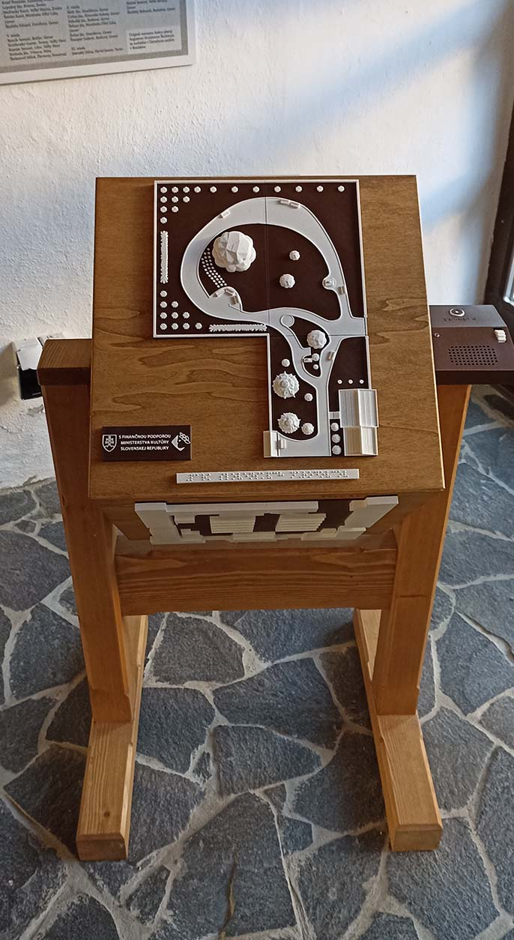

Prstom po pôdoryse miestností a Parku slovenských národovcov.
Zdroj: DL

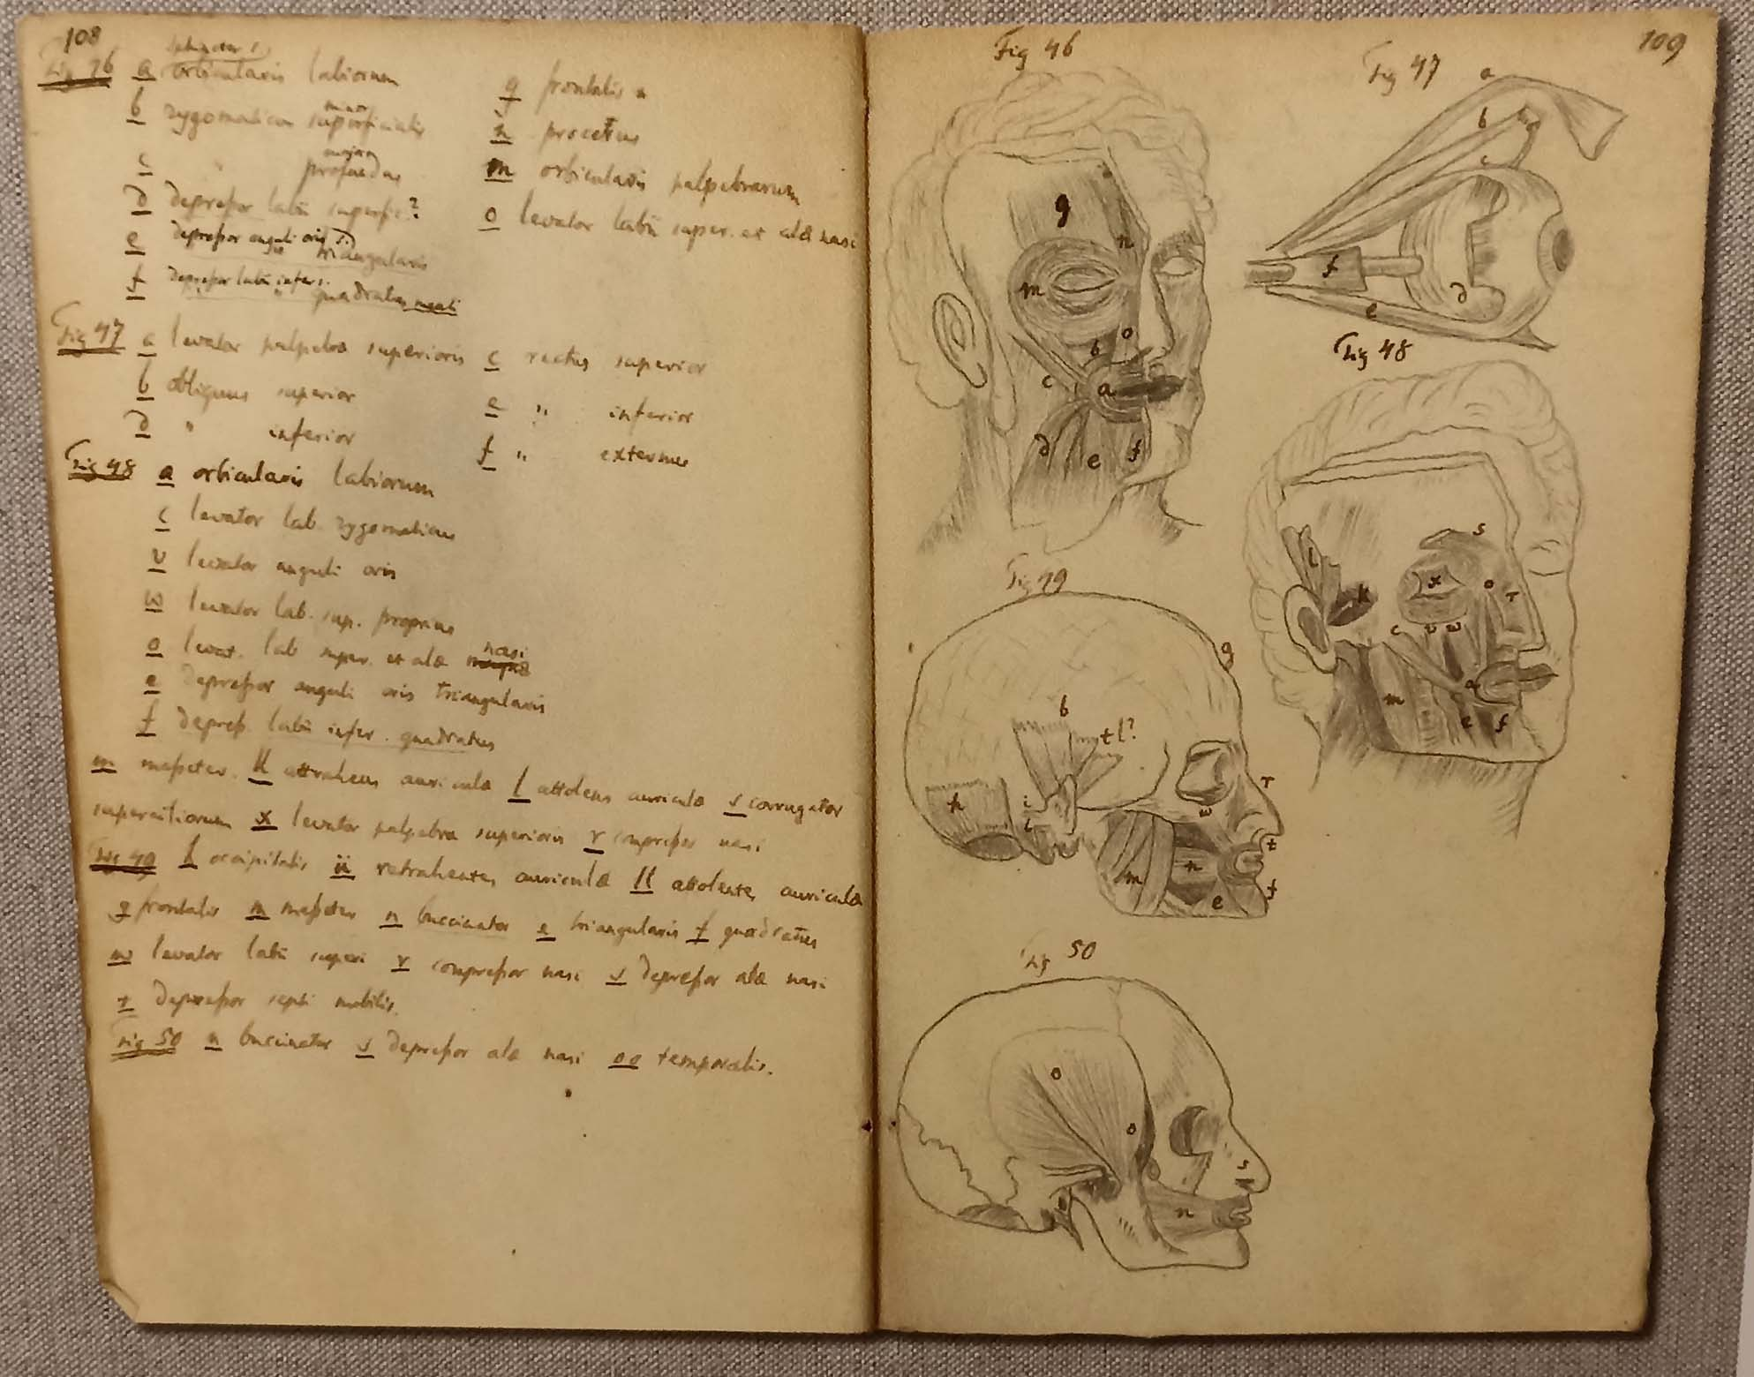
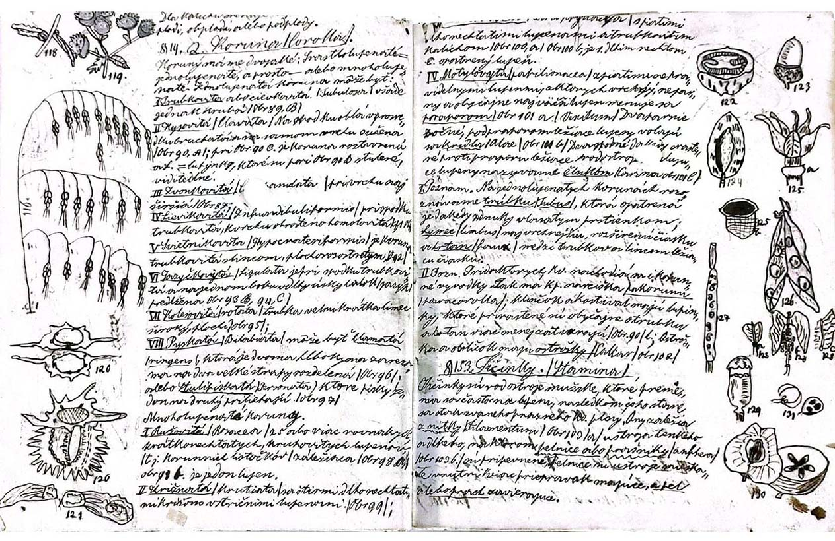

Nakukli sme do poznámok z anatómie a prírodopisu.
Zdroj: DL

Nech sa páči do salónnej časti
Vzhľadom na to, že škola bola násilne zatvorená a majetok zhabaný, z originálov sa podarilo zachrániť „len“ dokumenty (rôzne zápisnice, vysvedčenia, zošity, ukážky krasopisu, učebnice), ktoré pre uhorské úrady nemali žiadnu cenu. Tak sa stalo, že sú to jediné exponáty, ktoré sú naozaj živými svedkami čias Prvého slovenského gymnázia. Múzejníci v Revúcej si však dali veľmi záležať na tom, aby zhromaždili aj také, ktoré pochádzajú z približne rovnakého obdobia, zvyšok tvoria repliky. S riaditeľkou múzea sme sa pri jednej z vitrín v salónnej časti zdržali dlhšie.
„Táto vitrína chráni odliatok oválnej pečiatky a pečatidla Prvého slovenského gymnázia, o veľkosti asi 10 – 15 centimetrov, ktorú zhotovili na návrh Štefana Marka Daxnera. Zobrazuje trojvršie s dvojkrížom, odkazujúcim na tradíciu Cyrila a Metoda, nad ním si môžete všimnúť vychádzajúce slnko, ktoré malo svojimi hrejivými lúčmi podporovať začatú cestu vzdelávania Slovákov v rodnej reči. Na ľavej strane je neodmysliteľná košatá lipa – posvätný strom Slovanov, pri nej včelí úľ, symbolizujúci usilovnosť a pracovitosť. V kruhopise je nápis: Pečať slovenského evanjelického gymnázia v Revúcej, 1862. Zhotovenie pečate a pečatidla na vlastné náklady zabezpečil Ján Francisci.“
A aby sme prehliadku salónnej časti zavŕšili, vedľa hnedých glazovaných kachlí vás privítajú dvaja páni. Ten v cylindri s balónom nad hlavou predstavuje Gustáva Reussa, autora diela Hviezdoveda alebo životopis Krutohlava, čo na Zemi, okolo Mesiaca a Slnka skúsil a čo o obežniciach, vlasaticiach, pôvode a konci sveta vedel. Len na okraj dodám, že táto „chýrečná rozprava“ bola dopísaná v roku 1856, teda gemerský učenec už lietal v balóne, dokonca so svojimi druhmi na veľkom šarkanovi spoznával celú vtedy známu slnečnú sústavu niekoľko rokov pred hrdinami Julesa Verna. Pán s brkom na písanie v ruke je A. H. Škultéty.

Po zvonení
Ale akáže by to bola škola bez triedy a bez zborovne? Každý návštevník sa môže usadiť do dobových drevených lavíc, vžiť sa do kože skúšaného žiačika v slávnostnom dobovom oblečení, stojaceho pri tabuli na trojnohom stojane, alebo sa zhostiť role učbára. Na katedre zočíte glóbus a prístroj na meranie rýchlosti šírenia zvuku v rôznych plynoch, ktorým si Zoch na výstave v Paríži v roku 1867 vyslúžil obdiv odborníkov. Za zmienku však rozhodne stojí aj kovový stojan s umývadlom, nad ním zavesená dobová mapa gemersko-malohontskej župy, skrinka, ukrývajúca úctyhodnú zbierku kameňov a minerálov, pianíno, drevený cestovný kufor či kachle.
„Treba si uvedomiť, že škola nemala podporu vrchnosti a čo si učbári a žiaci nezabezpečili sami, resp. vďaka podpore slovenského národa, to nemali,“ vťahuje ma do reálií Diana Lamperová. „Každý školák mal vtedy vlastnú zbierku, či už chrobákov, motýľov, minerálov alebo rastlín, v priestoroch gymnázia si dokonca zriadili fyzikálno-chemické laboratórium, aby sa prírodným vedám mohli venovať nielen v teoretickej rovine. To isté platí o učebniciach. Časť z tých, ktoré tu dnes vystavujeme, vyšla priamo v Revúcej, z niektorých sa tu vyučovalo, niektoré máme zapožičané z iných ústavov. Ich autormi boli zväčša profesori gymnázia, do tlače ich pripravovali v slovenskom jazyku, jazyku po hodžovsko-hatalovskej reforme. Medzi najplodnejších patril Zoch (napr. už spomínaná učebnica telesnej výchovy, alebo prvá slovenská učebnica fyziky pre stredné školy Fyzika čili silospyt), zachovali sa ale aj botanické, zoologické, geometrické, meteorologické a homeopatické rukopisné práce Jozefa Kvetoslava Holuba. Ale, pravdaže, aj mnohé iné. Tým, že šlo o prvé v slovenčine publikované vedné texty, možno revúckych učbárov považovať za tvorcov slovenskej odbornej terminológie, najmä v prírodných vedách, pedagogike a v psychológii. Vo vitrínach tu máme matriku gymnázia, krasopisnú podložku so vzormi písania písmen od doktora Zocha, žiacke zošity, nákresy k poznámkam z anatómie či rôzne učebné pomôcky,“ pokračuje vo výklade riaditeľka múzea.
Kedysi boli vo všetkých miestnostiach triedy, múzeum ale tieto priestory chcelo trošku ozvláštniť a zatraktívniť, preto je dnes interiér jednej miestnosti zariadený ako dobová zborovňa. Návštevníci v nej okrem kruhového stola s pomôckami na písanie (napr. krásnym kalamárom) môžu obdivovať stoličku, na ktorej sú položené husle, stojan s notovou literatúrou, dobové zrkadlo, malý toaletný stolček, dobovú komodu, za pozornosť ale určite stoja aj liatinové kachle. Na stenách visia obrazy najdôležitejších osobností spojených s prvou úplnou strednou školou, kde sa vyučovalo po slovensky.
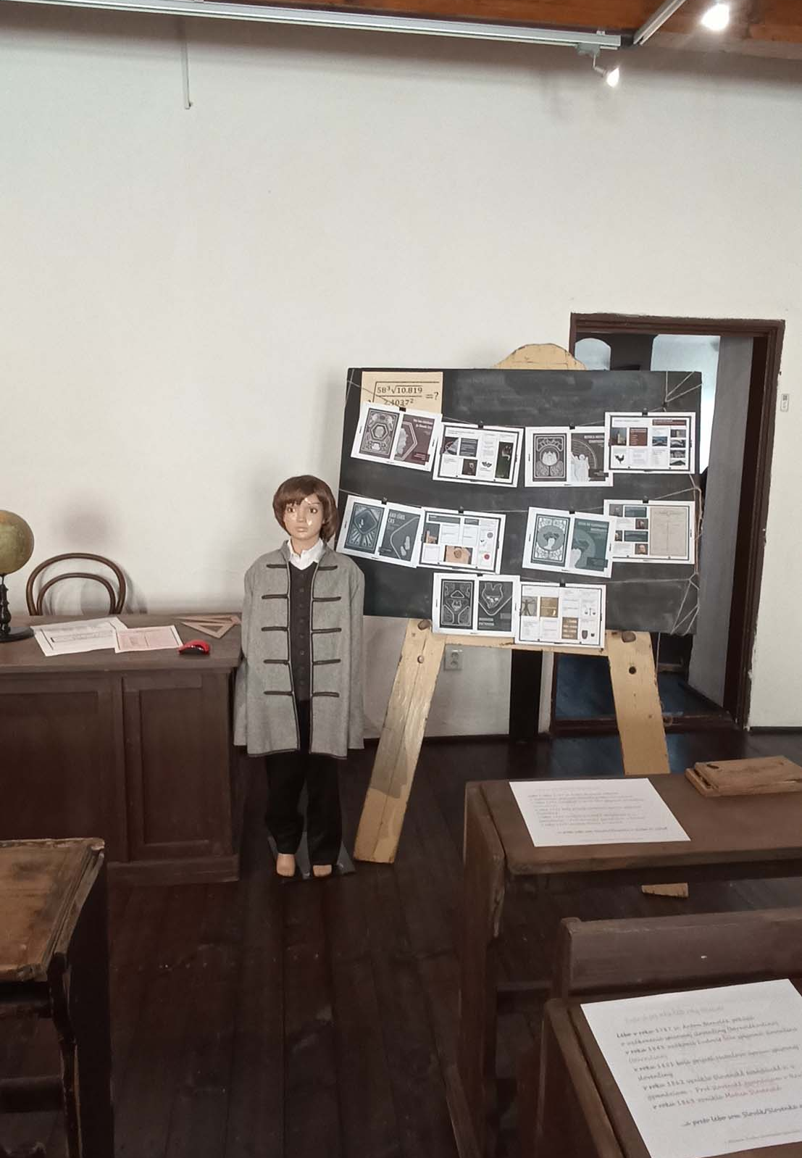

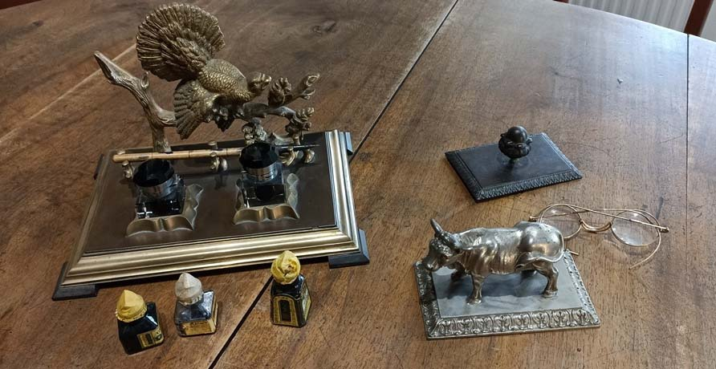
Žiak pred tabuľou a stôl učbára
Zdroj: DL

Hladným krkom
Keďže láska, aj tá k štúdiu, ide cez žalúdok, vedenie školy zriadilo hneď v prvý rok existencie gymnázia alumneum čiže školskú jedáleň. Študenti si museli priniesť o 30 zlatých ročne viac, tí, ktorým by to výraznejšie nabúralo rodinný rozpočet, o čosi menej, najchudobnejší dostávali stravu bezplatne. Rukolapne si túto kapitolu dejín môžete prezrieť v tzv. čiernej kuchyni. Pravdaže, v kráľovstve plnom plechového a hlineného riadu, s formami na pečenie báboviek, dreveným náradím na pučenie zemiakov, lopatou na sádzanie chleba do pece, váhami a veľkou diežou na vodu vás privíta kuchárka – figurína v kroji, kožušinovej veste a v čepci.
Diana Lamperová sa opäť nenechala dlho prosiť a prezradila mi ďalšiu zaujímavosť: „Chod alumnea aktívne podporovali aj samotní študenti a počas letných prázdnin sa vydávali na tzv. suplikačné cesty. Kráčali naprieč krajinou, navštevovali národne uvedomelé rodiny a prosili o milodary na chod gymnázia. Každý z nich dostal malú suplikačnú knižku, do ktorej si presne zapísal, koľko mincí sa mu ušlo, koľko obilia, múky, strukovín, zeleniny či vajec. Výnimočné však nebolo ani to, keď ich ľudia obdarili palivovým drevom, vareškami, obrusmi, sviečkami – čímkoľvek, čo kuchyňa a jedáleň potrebovali. Teraz to možno vyznie, ako keby učbári tie deti zneužívali a zdierali, ale nie je to tak. Suplikanti si jednu tretinu „zisku“ mohli nechať, pomôcť alebo svojej rodine, alebo si čo-to odložiť na nový školský rok. V našom múzeu máme niekoľko takýchto suplikačných knižiek so zápismi o zlatkách a grajciaroch aj vystavených.“

Byť aj v 19. aj v 21. storočí súčasne
Múzeu Prvého slovenského gymnázia sa to veru naozaj darí. Ako jedno z mála má hologram, znázorňujúci niekoľko cvikov, ktoré na rozvoj telesných síl zaradil do svojej učebnice doktor Zoch, pozrieť si možno päťminútovú animáciu, ktorá približuje vznik Revúcej a vzdelávacej inštitúcie, pútavou formou je spracovaná aj virtuálna prehliadka múzea.
„Stále mám pocit, že o Prvom slovenskom gymnáziu je v učebniciach len veta – nanajvýš dve,“ povzdychla si Diana Lamperová, „pritom pri formovaní nášho národa zohralo práve ono nezastupiteľnú úlohu. V hlave sa mi rodí plán ponúknuť takúto virtuálnu prehliadku školám, najmä tým zo vzdialenejších kútov, ktoré si k nám cestu nájdu len zriedka, alebo, žiaľ, vôbec nie, a spestriť im tak hodiny slovenčiny alebo dejepisu. Ešte musím domyslieť niekoľko detailov, ale myslím, že by to pre nich mohlo byť zaujímavé.“
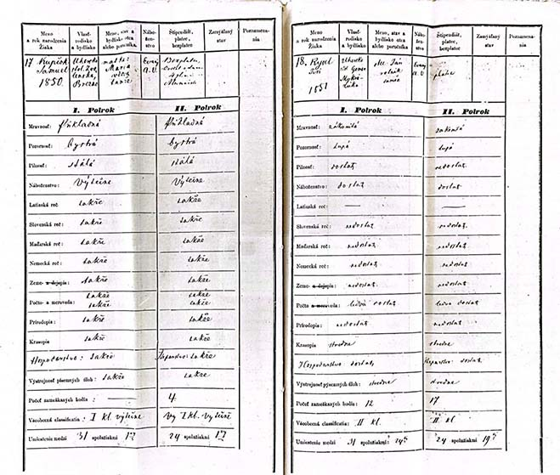
Ani o pohľad na vysvedčenia sme vás nechceli ukrátiť.
Zdroj: DL

História stále živá
Po desiatich rokoch existencie sa vďaka donorom, zbierkam a dobrovoľným príspevkom podarilo v Revúcej vybudovať novú budovu, do ktorej sa v roku 1872 gymnázium presťahovalo.
„Okrem národnej zbierky tvorili žreby, usporadúvali lotérie, pravdaže, takmer všetci prispievali aj z vlastných zdrojov. Traduje sa, že Zoch – tuhý fajčiar prehovoril dvoch – troch svojich priateľov, aby všetky peniaze, ktoré by utratili za tabak, vložili do stavby školy. A keď už stála, všetci slávnostne vyšli na balkón a po niekoľkých mesiacoch si opäť zapálili,“ prezrádza Diana Lamperová.
Aktuálne sa v priestoroch novej budovy Prvého slovenského gymnázia pripravuje stála interaktívna výstava s názvom Literra (z lat. Zem písmena). Expozičné libreto hovorí o zriadení pavilónu rozprávky, komiksu a pavilónu experimentálnej práce so slovom v rôznych umeleckých žánroch (napr. hudbe, divadle a pod.). Plány zahŕňajú aj vznik multimediálnej expozície Cesta na Mesiac, inšpirovanej Reussovou Hviezdovedou, a obnovu literárnej súťaže o najlepšiu slovenskú poviedku v žánri vedeckej fantastiky, fantasy a hororu, tzn. Ceny Gustáva Reussa. Múzeum by malo byť pre verejnosť otvorené v roku 2022.

Posledné riadky pozvánky
Múzeum Prvého slovenského gymnázia
Adresa: Muránska 18, 050 01 Revúca
Telefón: 058/28 515 61
mobil: 0940 604 079
e-mail: muzeum@revuca.sk
web: muzeum.revuca.sk

Dušana Blašková

Nahováračky
Ak ste sa v júni tohto roku obšmietali okolo Múzea letectva v malebnom Krakove, určite ste si všimli niekoľko skupiniek ľudí, ktoré sa doň hore pachtili. Jedni niesli akési drevené skladačky, druhí reliéfne obrázky z plastu, ďalší ľudové kroje. Nie, nik z nich si nepomýlil pôsobisko. Všetko to boli účastníci záverečnej konferencie tri roky trvajúceho projektu s názvom Otvorené múzeá – rozšírenie programových možností kultúrnych inštitúcií v poľsko-slovenskom pohraničí, vďaka ktorému vznikli vo viacerých kultúrnych inštitúciách po oboch stranách Tatier zaujímavé rukolapné výstavy a dvojjazyčná mobilná aplikácia, ktorá vás nimi prevedie. Zahrala som sa na amatérskeho sprievodcu a tuto je výsledok.

Zastavenie prvé: Sily z lona prírody
Zážitkový chodník bosou nohou, prístupný medvedí brloh, z dreva urobené a z prútov vŕby vypletené vtáčie hniezdo, do ktorého si môžete sadnúť, vysoko v bútľavom kmeni maketa Výra skalného, pohľad na Vysoké Tatry, o ktorý vďaka drevenej makete nie sú ukrátení ani nevidiaci, informačné tabule s reliéfnymi obrysmi živočíchov a ich pomenovanie v Braillovom písme a napokon vodiace línie alebo kamenná obruba chodníka, laná či pevné drevené madlá, ale aj línie v lete voňavé a šťavnaté, inokedy len pichľavé (no lebo kríčky černíc, malín a brusníc). Že je vám to akési povedomé? To by som prosila! Ak ste pozornými čitateľmi Dúhy, o oddychovej zóne Múzea liptovskej dediny v Pribyline už viete, ak nie, poviem len dve slová: novoročné predsavzatie.

Zastavenie druhé: Prekonať 754 schodov sa oplatí
Akože oplatiť sa oplatí, nemôžem sa sama so sebou priečiť. Na vrchole vysokánskej skaly vás hradná pani počká, aj vás prevedie po jednom z najzachovalejších stredovekých hradov v strednej Európe. Ale ak by ste stavbu chceli mať... ani nie ako, ale doslova na dlani, žiaden problém! V rámci projektu boli vyhotovené 3D modely hradu a lesnej železnice, jednej z mála zachovaných úzkorozchodných úvraťových železníc na svete a unikátnej technickej pamiatky. Nechýbajú ani interaktívne miestnosti, ba ani krátky film. Ponapínala som vás? Alebo ste uhádli, že hovorím o Oravskom hrade a Oravskej lesnej železnici? Obe spravuje Oravské múzeum P. O. Hviezdoslava, partner projektu.

Zastavenie tretie: Skanzen v Szymbarku
Jeho návšteva vám pomôže doplniť, alebo (aby som nikomu nekrivdila) spresniť si predstavy o živote na tunajšej dedine. Naďabíte tu na maselnicu, šliapacie koleso, vodné koleso či koleso na poháňanie poľnohospodárskych strojov, kováčsky mech s ohniskom, dokonca na veterný mlyn na mletie obilia. Pri spoznávaní hospodárskych zvierat garantujú múzejníci nevidiacim a slabozrakým absolútnu bezpečnosť... jedine že by sa vám voľajaký íverčok zadrel do prsta, keď budete na stene skúmať ich drevené siluety. Ale pred tým, než vykročíte na zmyslový chodník, nezabudnite na prehliadku ľudových krojov, poľských i slovenských.

Zastavenie štvrté: múzeum Dr. Tytusa Chałubińského v Zakopanom
Čo by ste povedali na možnosť dotknúť sa drevených replík pastierskych nástrojov? Napríklad takého črpáka? A čo tak si ho rovno z viacerých dielikov postaviť, aby ste si premazali aj závity zodpovedné za priestorovú predstavivosť? Keby sa vám na pastvinách málilo, múzejníci v Zakopanom vás môžu previesť aj kútikom S. I. Witkiewicza, kde sú umiestnené modely najvýznamnejších budov, ktoré navrhol, a časť z jeho portrétovej tvorby prevedená do reliéfu. Neprehliadnite ikonku audiosprievodcu, lebo okrem poľštiny je aj v slovenčine. Zoznámiť sa ale môžete aj s rôznymi materiálmi, ich textúrou a farebnosťou.

Zastavenie piate: Zmyslová záhrada v Czechowiciach-Dziedziciach
Okoloidúcich sa pýtajte na Mestské kultúrne stredisko (Miejski Dom Kultury, to si zapamätáte aj proti svojej vôli). Na svoje si tu prídu milovníci miniatúr železničných vozňov, staníc a koľajníc, každodenných potrieb niekdajších domácností, historického oblečenia, ale i obrazov a vzácnych tlačovín spojených s regiónom. V exteriéri môžete obdivovať záhony s rastlinami, a to v životných veľkostiach, mäkkostiach a vôňach, ale aj na informačných tabuliach s reliéfnym zobrazením, a ak udržíte jazyk na uzde a pustíte k slovu iných, budete si môcť vychutnať aj rozmanité zvuky vtákov a hmyzu.

Zastavenie šieste: Nadwiślański Park etnograficki v Wygiełzowe a Zámok Lipowiec
Je to len a len na vás, či si v zmyslovej záhrade miestneho skanzenu vyberiete zónu hliny, prútia, rastlín alebo záhrady, pán Braille podpísal všetky. V zvukovej zóne si hovejú drevené a kamenné činely i drevené a kovové gule, voňavá zóna ukrýva liečivé bylinky. Za zmienku a dotyk ale určite stojí aj ukážka materiálov, ktoré v minulosti používali stavitelia, prierez konštrukcie steny domu charakteristického pre tento región, či maketa krovu valbovej strechy, čiastočne pokrytej slamenou krytinou. Či to bude tip na výlet alebo inšpirácia, rozhodnite sami. Mne sa len ťažko zatajuje, že tunajší múzejníci vítajú nevidiacich aj na kurzoch keramiky, aj na hodinách s názvom Krakoviansky kroj, počas ktorých si deti maľujú bavlnené tašky s kvetom, charakteristickým pre tento región. Tlač je jednoducho vypuklejšia, aby sa dala nahmatať.

Zastavenie siedme: Jeden partner, tri expozície
Galicijské mesto v Nowom Sonči sa vďaka projektu môže pochváliť vzdelávacou záhradou so zónami čuchu, hmatu a chuti, rozvíjajúcimi zručnosť, pohyb a terapeutickú hru, Pieninské múzeum v Szlachtowej úpravou exteriéru a rekonštrukciou priestorov, kde sa vystavujú ľudové kroje, tkáčske výrobky, umelecké predmety a vybavenie domácnosti, a Múzeum Nikifor v Krynici-Zdroji zas sprístupnením svojich priestorov pre ľudí s obmedzenou schopnosťou pohybu.

Zastavenie ôsme: Oravské múzeum – Etnografický park v Zubrzyci Górnej
V prospektoch sa dočítate o 15-minútovom filme s audiopopisom v slovenčine aj v poľštine, o reliéfnych pôdorysoch miestností, o tyflografikách najzaujímavejších exponátov, napr. intarzovaného stola s výjavom z knihy Genezis, a o náučnom chodníku s dvadsiatimi piatimi stanovišťami (každé je označené kameňmi s vyrytými číslicami). Domov sa vrátite ako hotoví botanici, pretože tu spoznáte 60 druhov rastlín, o ktorých sa píše v každej charakteristike tohto regiónu. Keby ste ich na pohľad a dotyk nespoznali, pustite si nahrávky s popisom.
Projekt Otvorené múzeá – rozšírenie programových možností kultúrnych inštitúcií v poľsko-slovenskom pohraničí je financovaný z programu Interreg (85 % z EFRR, 10 % zo štátneho rozpočtu). Informácie o projekte sú k dispozícii na dvojjazyčnej stránke www.muzeaotwarte.pl.
Dušana Blašková

Rozhovor

Prečítaj ma, koľko ma je

Dezén na textilnom materiáli a na prírodnej koži, ktorý nie je iba samoúčelný ornament, ale ktorý sa stáva nositeľom posolstva, reprezentantom našej kolektívnej pamäte, dedičstva ukrytého v ľudovom remesle a ľudovej slovesnosti. Dezén, ktorý vlákenko po vlákenku prepája minulosť s prítomnosťou. Dezén, ktorý precestoval viacero slovenských, českých, poľských i maďarských miest a ktorý na výstave finalistov súťaže Kruhy na vode 2018 získal špeciálne ocenenie. Dezén, ktorý dizajnérka a výtvarníčka Eva Olexíková ukryla v projekte s názvom Nie som neviditeľný – Dotýkam sa tradície.
Modrotlač je od roku 2015 zapísaná do Reprezentatívneho zoznamu nehmotného kultúrneho dedičstva Slovenska, o tri roky neskôr si jeden riadok uchmatla aj v zozname nehmotného kultúrneho dedičstva ľudstva UNESCO. Slovensko sa o túto česť delí s Českom, Maďarskom, Nemeckom a Rakúskom. Rok včaššie však bolo treba „zapisovateľov“ presvedčiť. A hoci na farbenie a batikovanie indigom alebo pečiatkovanie drevenými formami naďabíte pri potulkách po šírošírom svete takmer všade, vedeli ste, že to naše – slovenské je predsa len čímsi špecifické? Veruže áno! Spôsobom, ako naši majstri dokázali známe vzory obmieňať, invenčne varírovať, skladať do kompozícií a motívmi i farebnosťou ich prispôsobovať lokálnemu vkusu.
„S modrotlačou som sa po prvýkrát stretla v 90. rokoch,“ rozhovorila sa Eva Olexíková. „Zatúžila som vzory z 19. storočia (body, línie a rôzne florálne a abstraktné ornamenty) niekam posunúť a odovzdať odkaz, vpečatiť do nich nejakú informáciu. Premýšľala som, aké písmo použiť, aby to bolo súčasné a zároveň prepojené s tradíciou. Nápad siahnuť práve po Braillovom písme sa zrodil úplne spontánne. Už dlhšie totiž zbieram modrotlačové formy, drevené, dreveno-mosadzné aj mosadzné, a práve nimi sa na tkanine prostredníctvom drôtikov s maličkými koncovkami dá vytvoriť bodka. A práve tou jedinou malou bodkou sa to všetko začalo.“
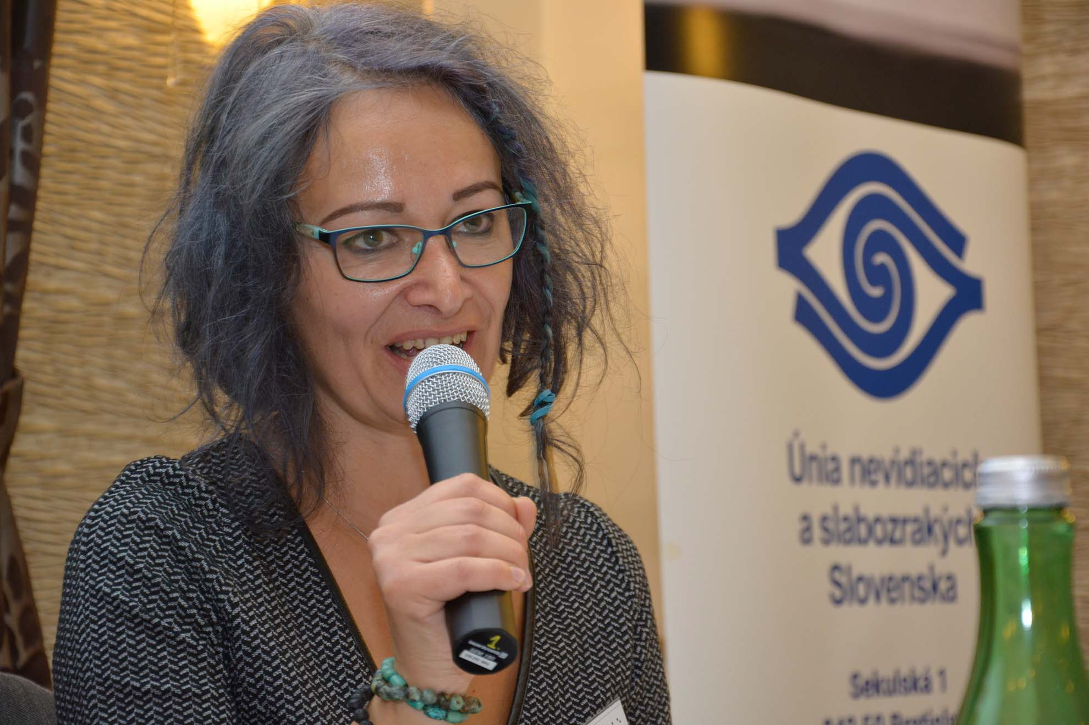

Eva Olexíková počas príspevku na konferencii ÚNSS Braillovo písmo – jeho význam v 21. storočí a jeho budúcnosť.

Pri Braillovom písme ešte určite pobudneme, skúsme sa ale najprv pristaviť pri procese výroby modrotlače, ktorý je pre nás tajomstvom. Môžeš nás, prosím, zasvätiť?
„Pravdaže, rada. Modrotlač je špeciálny spôsob farbenia a vzorovania látok, špeciálne ľanových, konopných, bavlnených a vlnených. Keď to veľmi zjednoduším, ide o akési pečiatkovanie a farbenie v špeciálnom farbiacom roztoku s indigom, tzv. kype. Tradícia sa spája s drevenými formami, na ktorých sú rydlami vyryté rôzne reliéfne ornamenty, ale ani mosadzné drôty, pliešky a klinčeky nie sú ničím výnimočným. Na tú časť vyrezávaného vzoru, ktorá tvorí krivky alebo body, sa nanáša špeciálna kašovitá zmes, zvaná pap. Papom natretá forma sa pritlačí na látku, nechá sa poriadne uschnúť (zvyčajne to trvá niekoľko dní) a až potom sa namočí do kade – kypy. Tie bývajú rôzne veľké, v závislosti od rozmerov látky, ale také klasické mávajú výšku až 180 centimetrov. Vo vode sa uvarí niekoľko ingrediencií a vmieša sa do nej indigo, vďaka čomu nadobudne roztok zelenohnedý odtieň, odtieň podobný pivovej fľaši alebo stojatej vode v rybníku, v podstate aj tá textília, ktorá je v nej ponorená, sa tak javí. Na povrchu sa vytvorí pena, ktorej sa hovorí aj kvet alebo koláč. Je to signál, že roztok je dobre nastavený, zbytočný kyslík sa dovnútra nedostane a môže si pomaly kvasiť ako treba. Látka zmodrie až po tom, čo ju vytiahnem na vzduch. V priebehu dvoch – troch minút prejde z tej zelenohnedej cez tyrkysovú až do modrej. Ale nie celá – línie a body, do ktorých otlačením formy vsiakol pap, si zachovajú farbu podkladového materiálu. Takýmto spôsobom vlastne vzniká výsledný vzor.“
Ponúka modrotlač priestor pre nejaký autorský zámer? Alebo je modrá stále rovnaká a práve tým odtieňom identifikovateľná ako modrotlač?
„Modrotlač je mimoriadne hravý spôsob farbenia – každá z nás si v podstate s tou druhou robí, čo chce. Ale keď jej človek porozumie, dokáže ovplyvniť, aby bola tá modrá teplá (dočervena, niekedy až do hlbokej fialovej) alebo studená (modrozelená), alebo zlatý stred (modrá ako džínsovina). Inak sa správa látka, ktorú vopred namočím, inak tá, ktorá ide do kypy suchá. Sýtosť farby môžem ovplyvniť napr. aj tým, koľkokrát látku do roztoku ponorím (vždy ale musím počkať, kým zmodrie, skôr ju namočiť nemôžem), svoje spraví aj množstvo chemikálií, ktoré použijem. Menej farby vsiakne do látky v miestach, kde sa dotkne buď samej seba, alebo kalu z pigmentu a ďalších prísad, ktorý je usadený na dne kade.“
V spojitosti s modrotlačou si spomínala látku z ľanu, konope a bavlny, v našich končinách bola ale veľmi rozšírená aj vlna. Možno aj ju „podrobiť“ modrotlači?
„Tradiční modrotlačiari sa vlne vyhýbajú, pretože sa farbí oveľa ťažšie. Vlna je totiž nadýchaná, má v sebe vzduch, a keď ju človek vkladá do roztoku, ostane plávať na hladine a neponorí sa. Tam je nutné zabezpečiť, aby pod hladinu klesla dostatočne hlboko a zároveň nie príliš hlboko, aby sa nedotkla kalu na dne. Nie je to ale nemožné, ja sama som s vlnou pracovala a stále pracujem.“

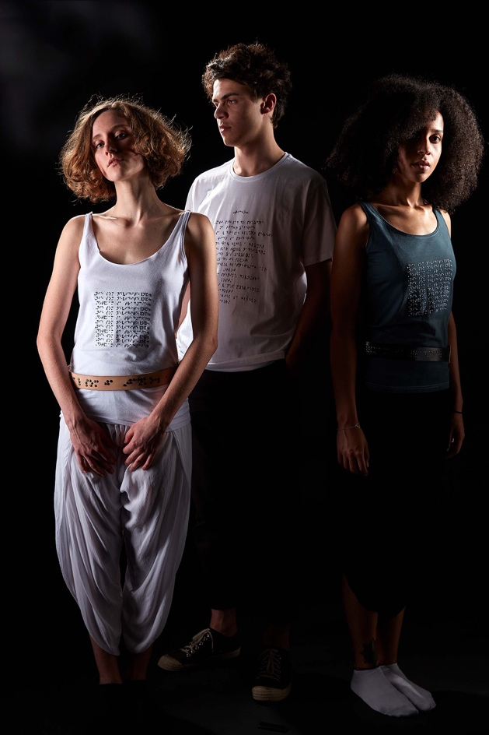

Nie som neviditeľný – Dotýkam sa tradície.
Autor: Matúš Lago

Tak poďme k Braillovmu písmu. Bodka v bodke s ním mnohí z nás kráčajú od maličkého malička, pre Teba to ale zrejme bola prvá skúsenosť. Alebo sa mýlim?
„O Braillovom písme som nejakú predstavu mala, musím však priznať, dosť hmlistú. Ale postupom času sa mi z hmly vynorilo tých šesť bodov veľmi jasne. Šesť bodov s pevne danými rozostupmi, s obmedzenou možnosťou manipulovať s ich veľkosťou a špecifickým spôsobom zápisu. Čím hlbšie som doň prenikala, tým viac úprav si niektoré moje plány vyžadovali. V mojich predstavách boli totiž napr. niektoré nápisy písané veľkými tlačenými písmenami latinky, ale upustila som od nej, pretože od nevidiacich som sa dozvedela, že v Braillovom písme je to v podstate zbytočné. Ďalšia zmena sa dotkla opaskov z prírodnej kože, ktoré som pôvodne zamýšľala perforovať jamkami alebo dierkami, čo jednak sťažuje čitateľnosť hmatom, jednak je to vlastne už len akási variácia na tému Braillovo písmo. Takže som hľadala iné možnosti. Veľmi výrazne sa mi do pamäti vrylo stretnutie v Dubnici nad Váhom, kde som skupinke ľudí so zrakovým postihnutím prišla po prvý raz predviesť tieto svoje produkty. Vpísala som do nich staré ľudové rozprávky a piesne, premkla som ich ale aj súčasnou poéziou. Keď jedna z dám prečítala z textilu tie verše, mala som zimomriavky. Vtedy som naozaj do hĺbky precítila, aké je úžasné, že niekto pre nevidiacich kedysi vyšliapal túto cestu.
Mňa ale Braillovo písmo priťahuje aj vizuálne. Je také minimalistické, geniálne jednoduché a pritom ponúka také široké možnosti. Pripomína mi ázijský tanec, kde práve ticho podčiarkne zvuk alebo pohyb. A tu, na malom priestore jednej bunky, dvoch stĺpcov raz tá bodka je, inokedy nie, a práve to prináša informáciu. Pre mňa je to šifra, premena formy nejakého odkazu na inú a to ma od detstva fascinuje.“
Akými spôsobmi alebo metódami si textíliám a prírodnej koži odovzdala svoj odkaz?
„Najprv som sa obzerala po plastických farbách, ktoré po zaschnutí vystupujú nad povrch textílie, a po tlačiarenských technikách, tvoriacich reliéf. Podarilo sa mi niekoľko takých nájsť, ale na dotyk boli aj mne ako laikovi nepríjemné, ba nechutné, zas podaktoré z tých, ktoré sa mi pozdávali, nepadli do oka a prstov vám na únii, pretože neboli čitateľné. Napokon sa ako najvhodnejšia ukázala výšivka.
Moju kolekciu s Braillovým písmom vyšívali stroje v dielni Milky Fojtíkovej v Púchove, za čo jej nesmierne ďakujem, pretože to vôbec nebolo také jednoduché, ako sa to zdá. Nešlo len o to vyskúšať, ktorý materiál na to bude najvhodnejší, verše a úryvky textov bolo treba do toho oblečenia zakomponovať tak, aby boli čitateľné pre nevidiacich, zároveň tá moja kompozícia musela vojsť do konkrétneho strihu. Neraz sa stalo, že Braillovo písmo síce bolo v tej správnej veľkosti, ale slová a vety boli pridlhé a zrazu som musela buď odbúrať časť básne, alebo zvoliť iný úryvok, aby sa mi to zmestilo na golier alebo rukáv. V počítačoch, do ktorých sme to následne preniesli a ktoré boli kompatibilné so strojmi v dielni, sme sa usilovali Brailla napasovať do vyšívacieho rámika – v závislosti od toho, či sme akurát siahli po veciach už ušitých, alebo po látke, ktorej strih bol zatiaľ iba v našich predstavách. Vybrali sme vhodnú niť, nastavili napätie, šírku stehu a množstvo iných parametrov. Keďže Braillovo písmo netvorí súvislá línia ako pri rukou písanom texte a jednotlivé body sú od seba vzdialené len pár milimetrov, nedarilo sa nám papier, ktorý sa používa na spevnenie, ani rozpiť vo vodnom kúpeli, ani poodtŕhať. A vtedy ma graficky oslovili aj varianty, ktoré nite medzi jednotlivými bodkami priznávali, tzn. že neboli odstrihnuté. Bolo to spojivo nielen medzi písmom Braillovým a rukou písanou latinkou, ale aj zdôraznenie toho, že jedna bodka nejako súvisí s tou druhou. Veľmi ma potešilo, keď ste mi na únii povedali, že to nie je rušivé a aj s tenučkými vlákenkami v šesťbode je text hmatom naďalej čitateľný. Zakaždým, keď som prišla s iným typom materiálu, muselo sa všetko skúšať odznova. Bavlna, teplákovina, tričkovina, viaceré druhy plátna, hodváb, všetko sa správalo trošku ináč a všetko si vyžiadalo našu plnú pozornosť. Napríklad hodváb, nádherný aj na dotyk a svojím matným voskovým leskom aj na pohľad, je mimoriadne jemná látka, ten by postup, aký sme uplatnili trebárs pri bavlne, nevydržal, prederavil by sa. Použitie gumových farbív som bez váhania vylúčila, pretože mi to pripadalo ako znásilnenie tak jemného materiálu, a siahla som po Swarovského kryštáloch. Boli to priesvitné kamienky na bielom hodvábe, a aby to nebolo také prvoplánové, prekryla som to ešte vrstvou priehľadného hodvábu, takže tá kolekcia je taká, povedala by som, až éterická.“
Viem, že Tvoje kožené opasky získali na súťaži Kruhy na vode 2018, ktorú organizoval ÚĽUV, špeciálnu cenu a že sa Múzeum ľudovej umeleckej výroby rozhodlo zaradiť ich do svojho zbierkového fondu, dokonca viem, že na výstave oslovili manželov Barboru a Františka Morongovcov z FolkLabu, ktorí nimi opásali valachov v tanečnej inscenácii Od zeme, kde sa motív Braillovho písma objavil nielen v tanečnej choreografii, ale aj v marketingovej komunikácii. Môžeš nám, prosím, o týchto opaskoch povedať viac?
„V rámci projektu Nie som neviditeľný – Dotýkam sa tradície vzniklo aj niekoľko typov opaskov z prírodnej kože, tzv. hladenice. Z rubovej strany ich krášli text, písaný kaligraficky rukou alebo veľkými tlačenými písmenami, z lícnej si to isté môžu ľudia prečítať v Braillovom písme. Písacími potrebami sa nám v tomto prípade stali na latinku laser a na Brailla najmenšie mosadzné nity, ktoré trh ponúkol.
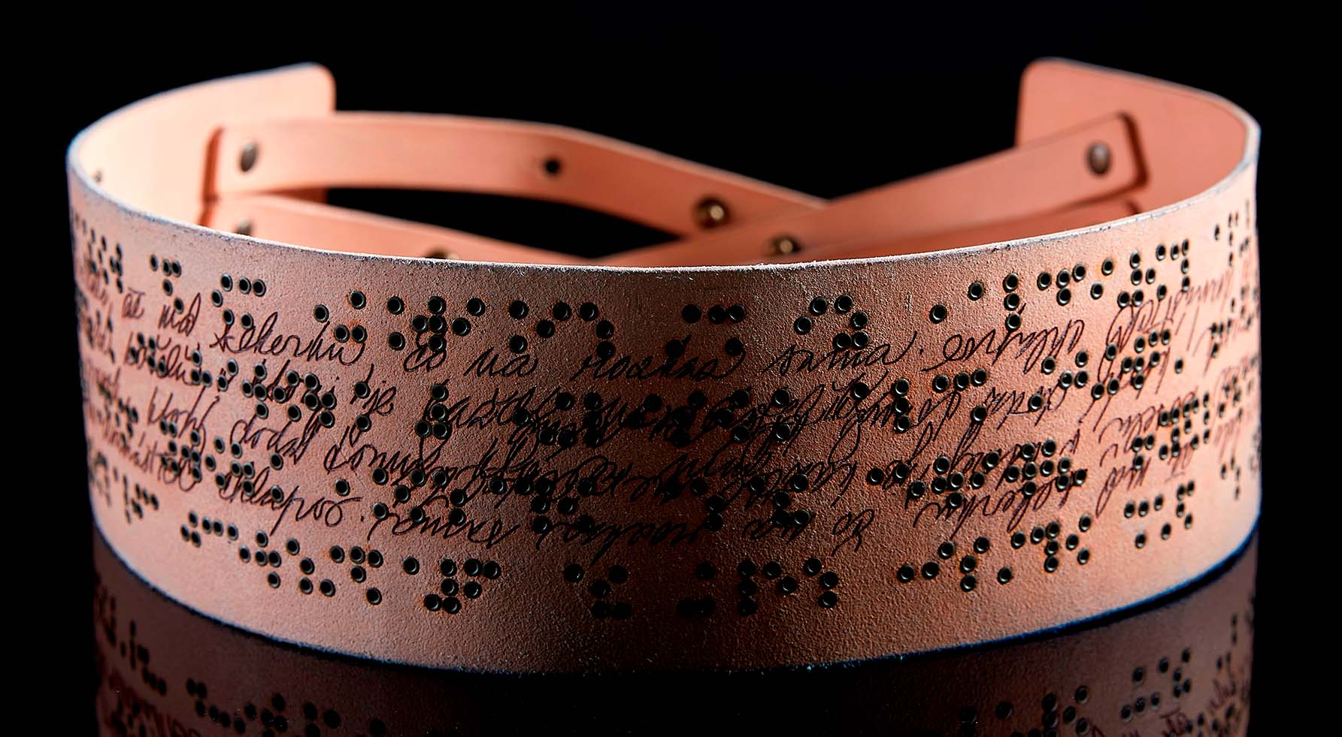
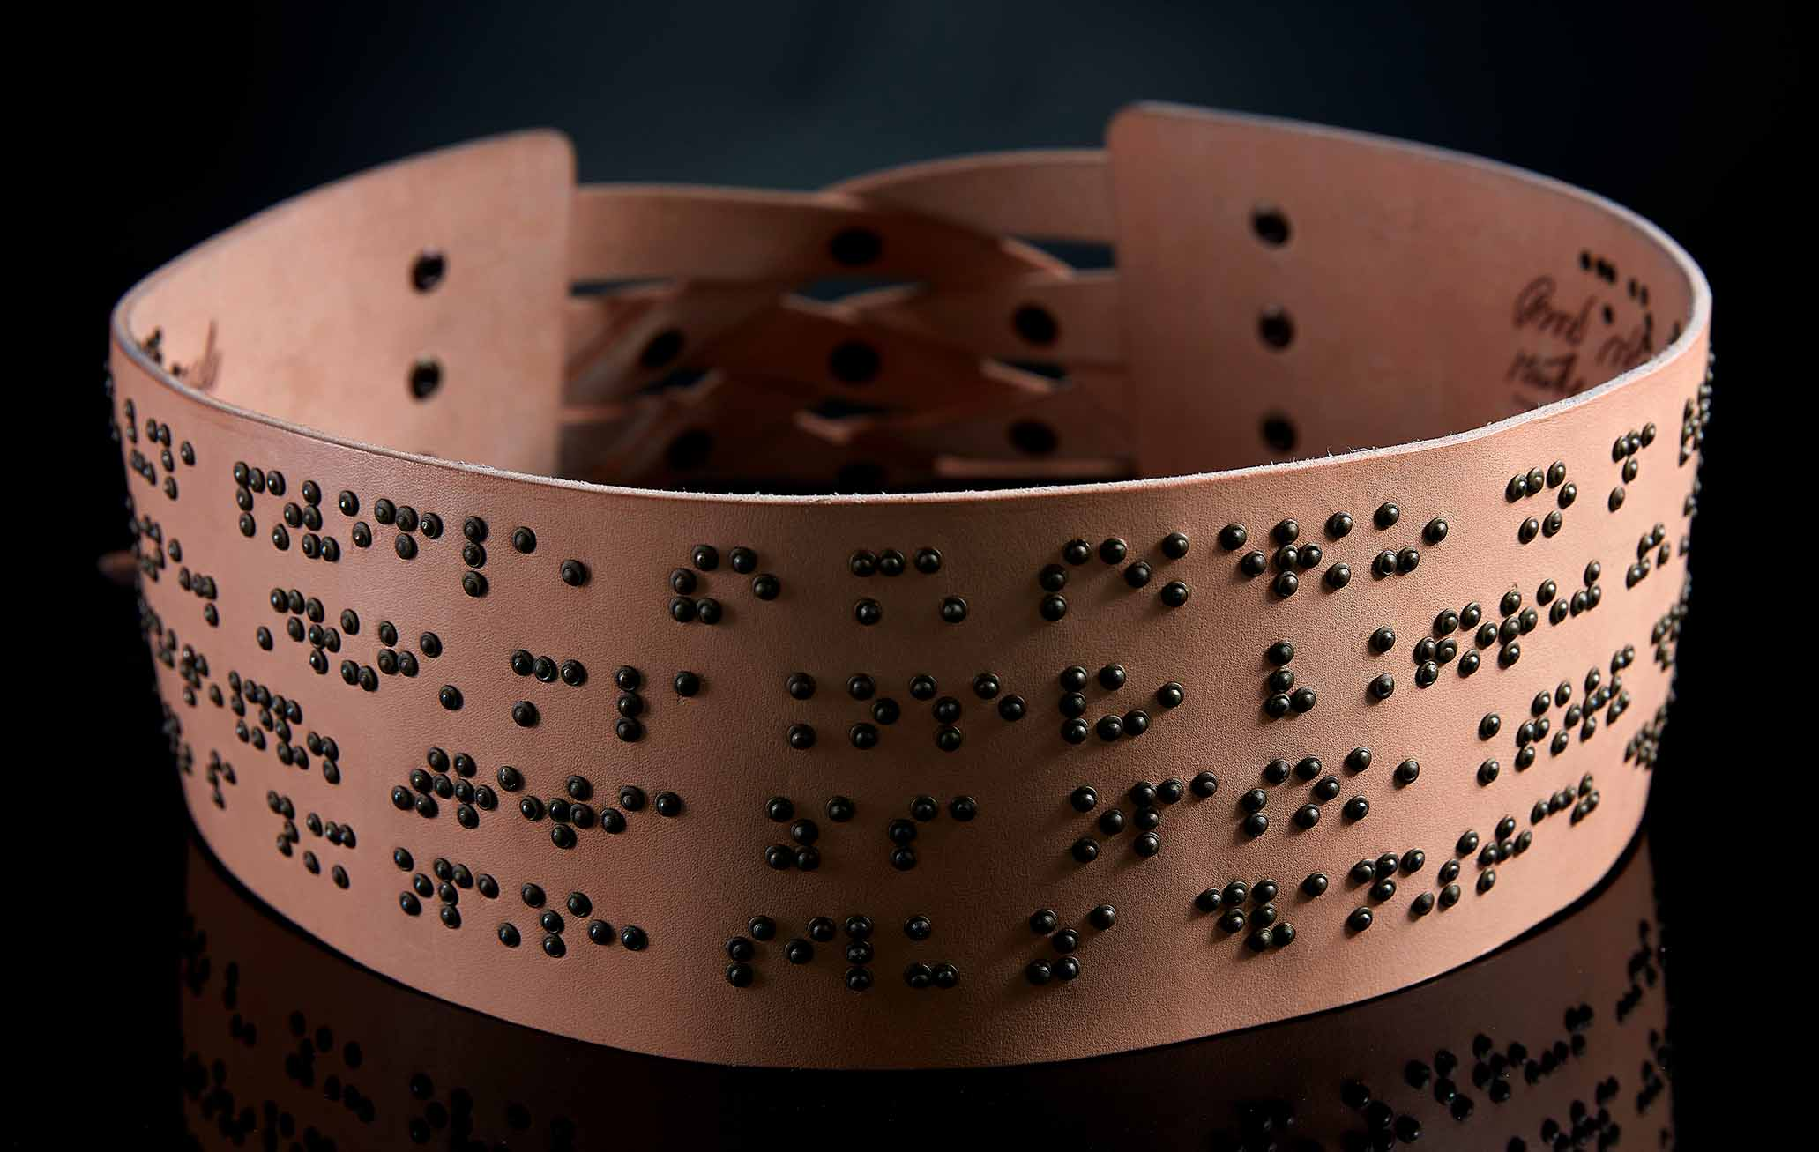

Opasky z prírodnej kože s nápisom v latinke a v Braillovom písme.
Autor: Matúš Lago

Tu sme experimentovali s tlakom pri zápise, množstvom bodov na centimeter, hĺbkou, do ktorej môžeme ten odkaz vpísať a pod. Nedá mi nepoďakovať sa v tejto súvislosti pánovi Mrázikovi, ktorý sa podieľal na výrobe mojich prvých kožených opaskov a rodine Ambrušovcov a ich spoločnosti Automátor za ich odhodlanie a trpezlivosť pri nastavení lasera na tvorbu čohosi takého špeciálneho.“
Keby sme sa teraz chceli porozhliadnuť po Tvojom ateliéri, na čo všetko by sme v rámci tejto kolekcie naďabili?
„Braillovo písmo sa u mňa na oblečení objavuje v rôznych podobách: v reliéfe, prenesené do plochy (teda ako potlač), na niektorých kúskoch som dokonca použila oba spôsoby zobrazenia. Technikou modrotlače som robila také padavé halenky, sukne, bavlnené tielka, tričká a košele uvoľneného A-čkového strihu. Tie mám aj ale aj v bielej, s jemným bielym hmatateľným nápisom na golieri, pôsobí to veľmi nenápadne, veľmi jemne. Biely reliéf som skúšala aj na bavlnu v antracitovej šedi, to zas prinieslo zaujímavý, výrazný kontrast. Pracovala som ale aj s ľanom a hodvábom. Na oblečenie z teplákoviny som písala na golier, ale aj na rukáv, na časť predného dielu alebo chrbát,. No a potom sú to, pravdaže, tie opasky.“

Rozumiem, že nápad sám o sebe je ako máčny mak a že bez pochopenia, pomoci a podpory by to nešlo. Koho Ti každá z tých vyšitých a vynitovaných bodiek pripomína?
„V jednej z nich je môj bývalý kolega Milan Kučera z púchovskej Makyty, ktorý ma vtiahol do (v tom čase už zanikajúcej) poslednej modrotlačovej dielne Trnkovcov a zoznámil ma s touto technikou vzorovania a farbenia látok, za čo mu , už do nebíčka, ďakujem. V druhej je pán Fojtík z Bánoviec nad Bebravou, potomok tamojších modrotlačiarov, od ktorého som svojho času kúpila veľké množstvo indiga a s ktorým sme o spôsobe modrotlače a o starých časoch viedli nekonečné debaty. Za to, že moje modrotlačové a vlnené kolekcie mali možnosť precestovať všetky krajiny V4 ďakujem bývalej riaditeľke Múzea ÚĽUV Libuši Jaďuďovej, v ÚĽUV-e, ale nesmiem zabudnúť ani na Janku Antalovú a Jarku Mihálikovú a ich perfektné organizovanie a úžasné sprevádzanie návštevníkov a ich kolegynku Majku Tomovú. Ďakujem Danici Loviškovej, bývalej riaditeľke Galérie M. A. Bazovského v Trenčíne, nielen za to, že mi umožnila vystavovať modrotlačové odevy, ale aj za krásne a nekonečné debaty, Matúšovi Lagovi za profesionálne nafotenie Braillovej a modrotlačovej kolekcie a všetkým, ktorí sa pred jeho fotoaparát postavili: zlatej paralympioničke v lyžovaní Henrietej Farkašovej a jej navádzačke Natálii Šubrtovej, ďalej Kláre, Vaness, Šimonovi a Adamovi. Osobitne ďakujem mladým básnikom Stanovi Sokolovi a Ľubošovi Korenčíkovi a Oliverovi Kožárovi, hlavnému organizátorovi Literárnej Divotvorby, kde som mohla svoju braillovskú kolekciu prezentovať. Ale hlavne ďakujem vám všetkým z únie za nádhernú a tvorivú atmosféru s pripomienkami, bez ktorých by sa nič seriózneho nezrodilo.
A čo Tvoje dizajnérske a výtvarné plány? Prikotúľajú sa do nich nejaké bodky a prinesú odkaz?
„Hlavu mám plnú nápadov, ale ak to má byť aj funkčné, nestačí, že si to vizualizujem ja sama, hoci premyslené do posledného detailu. Nevyhnutnou podmienkou úspechu je vždy interakcia so skupinou ľudí, pre ktorú je to určené. Oproti voľnej výtvarnej tvorbe, keď odovzdávam drevu alebo plátnu svoju osobnú výpoveď, ktorá môže byť následne témou rozhovoru, pri lúskaní dizajnérskeho orecha musím riešiť aj nejaký problém. Musím poprepletať estetické a funkčné, zvoliť najvhodnejšiu technológiu a okresať to, aby to bolo čo najjednoduchšie. A to je paradoxne to najzložitejšie. Preto som veľmi vďačná, že som mala a mám šťastie na ľudí, ktorí mi na túto cestu posvietili.
Ale k plánom. Pohrávam sa s predstavami o vrecúškach na bylinky s Braillovou medovkou, materinou dúškou či harmančekom, o obliečkach na perinky s vybodkovanou uspávankou, dekoratívnych vankúšoch, ale nejaké odkazy v Braillovom písme by podľa mňa vynikli napr. aj na hrnčekoch alebo na dne tanierikov pre deti. Ale aj pracovať s kožou, drevom, ba i kovom by v rámci tohto projektu mohlo zaujať, a to nie len nevidiacich, ale kohokoľvek, koho to upúta vizuálne a zároveň v ňom podnieti toľko zvedavosti, že nazrie do tabuliek a nápis rozšifruje.
Ak sa ale od Braillovho písma obzriem na opačnú stranu, lákalo by ma pustiť sa do projektov, v rámci ktorých by vznikali reliéfne hračky, stolové hry pre malých i veľkých, šperky alebo rôzne úžitkové predmety. Zachytila som architektonické výstavy pre nevidiacich a pohľad na to, ako sa návštevníci rukou prechádzali po uliciach a domoch, ako sa oboznamovali s priestorom, ale aj ako skúmali črty tvárí na tvrdých plastových fóliách, mi vnukol nápad zanechať na textile (alebo na inom materiáli) niečo z plošného umenia významných slovenských umelcov, Ľudovíta Fullu napríklad. Uvedomujem si, že všetkých velikánov by som takto priblížiť nevedela, pri origináloch by to chcelo lineárny prístup, maľby zo „škvŕn“ by si vyžadovali zas úplne iné spracovanie. Uvidíme. Ale určite budete prvými recenzentmi práve vy na únii.“
Dohodnuté, myslím, že v mene všetkých, ktorí sme mali tú česť byť pri zrode tohto projektu, Ti to môžem prisľúbiť. Veľmi pekne ďakujem nielen za rozhovor, ale aj za to, že si bodky pána Brailla poukladala do oku i prstom lahodiacej kolekcie, že si vidiacim pripomenula jeho odkaz a Tvojej kreatívnej duši prajem, aby ešte dlho nachádzala šíre pláne na vzrušujúce úlety a rozlety.
Dušana Blašková

Zaujalo nás

Dotknúť sa umenia

Každý človek je individualita. Niekoho výtvarné umenie zaujíma, iný sa oň ani neobzrie, neoslovuje ho. Možnosť zoznámiť sa s ním by ale mali mať všetci. Preto sa jednoducho nechala viesť vlastnou intuíciou a pokúsila sa čo najjednoduchšie a zároveň čo najvýstižnejšie opísať to, čo možno vnímať zrakom. Viesť prsty pozorovateľa po ploche obrazu a postupne mu odhaľovať, čo je v ňom ukryté. Slovom, spojiť sluch a hmat a zoznámiť s výtvarným umením aj nevidiacich.
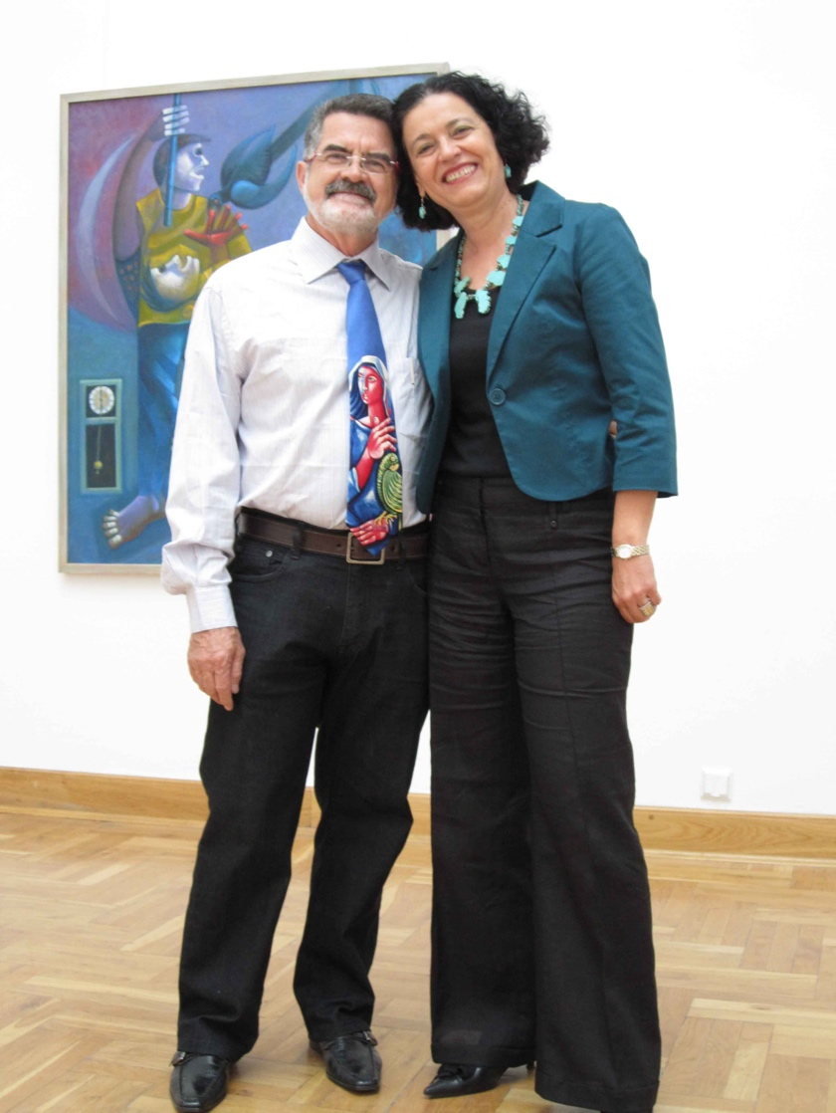
Ildikó Gúziková a Adelio Sarro v Bratislave.
Zdroj: IG
S obrazmi brazílskeho maliara Adelia Sarra spojila Ildikó Gúzikovú nepriama rodinná väzba na jeho manažéra. Zaujali ju svojou farebnosťou, osobitým videním mužov, žien a detí, znázornením flóry a fauny, motívmi prepojenia človeka s prírodou, ale predovšetkým emóciami, ktoré z plátien vyžarujú. Zachytení sú na nich bežní jednoduchí ľudia s vážnym výrazom tváre. Dlane a chodidlá majú zväčša veľmi výrazné, k zvyšku tela neúmerne veľké, čím autor poukazuje na to, že práve ony im pomáhajú zarábať si na živobytie. Sarrov umelecký odkaz však ani zďaleka nedýcha len idylickosťou. Častou témou je aj tichý nepokoj, ktorým príroda reaguje na niektoré ľudské činy, či nerovnováha medzi životom v mestách a na vidieku. Je to už dávno, čo povedal: „Postavy môjho diela, či už denné alebo nočné, stratené vo svojom ja, sú osamelé deti a obete vzbury prírody, ktorá nás núti k obrovskej vnútornej reflexii. Človek každým dňom berie miesto faune a tým nezadržateľne ničí planétu.“

Rukami a ušami
Už ako zabehnutý a žiadaný umelec si Sarro uvedomil, že svoju tvorbu vlastne nesprístupňuje všetkým, že niektorí milovníci umenia sa k nej jednoducho nedostanú. A tak sa zrodila myšlienka vytvoriť veľké obrazy so štruktúrovaným povrchom, pred ktoré sa nevidiaci postaví, prehmatá ich a kúsok po kúsku si daný obraz vo svojej predstave vykreslí. Každú farbu, ale i vlasy, tkaninu či trávu preto začal zobrazovať určitou reliéfnou štruktúrou, ich vzorky v podobe akejsi legendy zoraďovať na okraji obrazu a popisovať Braillovým písmom. Aktuálne je takýchto špeciálnych Sarrových obrazov na Slovensku desať. Ku každému z nich patrí zmenšenina, ktorá zároveň poskytuje informácie v Braillovom písme.
„Veľmi si vážim, že po portugalčine a nemčine bola tretím jazykom, ktorý Adelio Sarro do svojich obrazov zakomponoval, práve slovenčina,“ vyznáva Ildikó Gúziková. „A vtedy mi napadlo napísať k nim opis. Túžila som nevidiacim vysvetliť, čo práve hmatajú, a prostredníctvom zvukových nahrávok viesť po plátne ich ruky. Texty svojho audioopisu som sa usilovala formulovať zrozumiteľne, aby vystihovali danú tému a aby odrážali tie emócie, ktoré vnímam v súvislosti s daným dielom ja sama. Aby som mohla, povedané slovami Stanislava Rakúsa, dať všetkým niečo a niekoľkým všetko.“

Nie je nevidiaci ako nevidiaci
Samozrejme, v prvom rade bolo potrebné hľadať a nájsť tú správnu mieru, rozhodnúť o tom, čo podstatné je a čo nie, čo je zaujímavé a čo, naopak, už na pozorovateľa pôsobí zaťažujúco. Zároveň mať neustále na zreteli, že je hodno overiť si vlastné prvotné pocity a predpoklady.
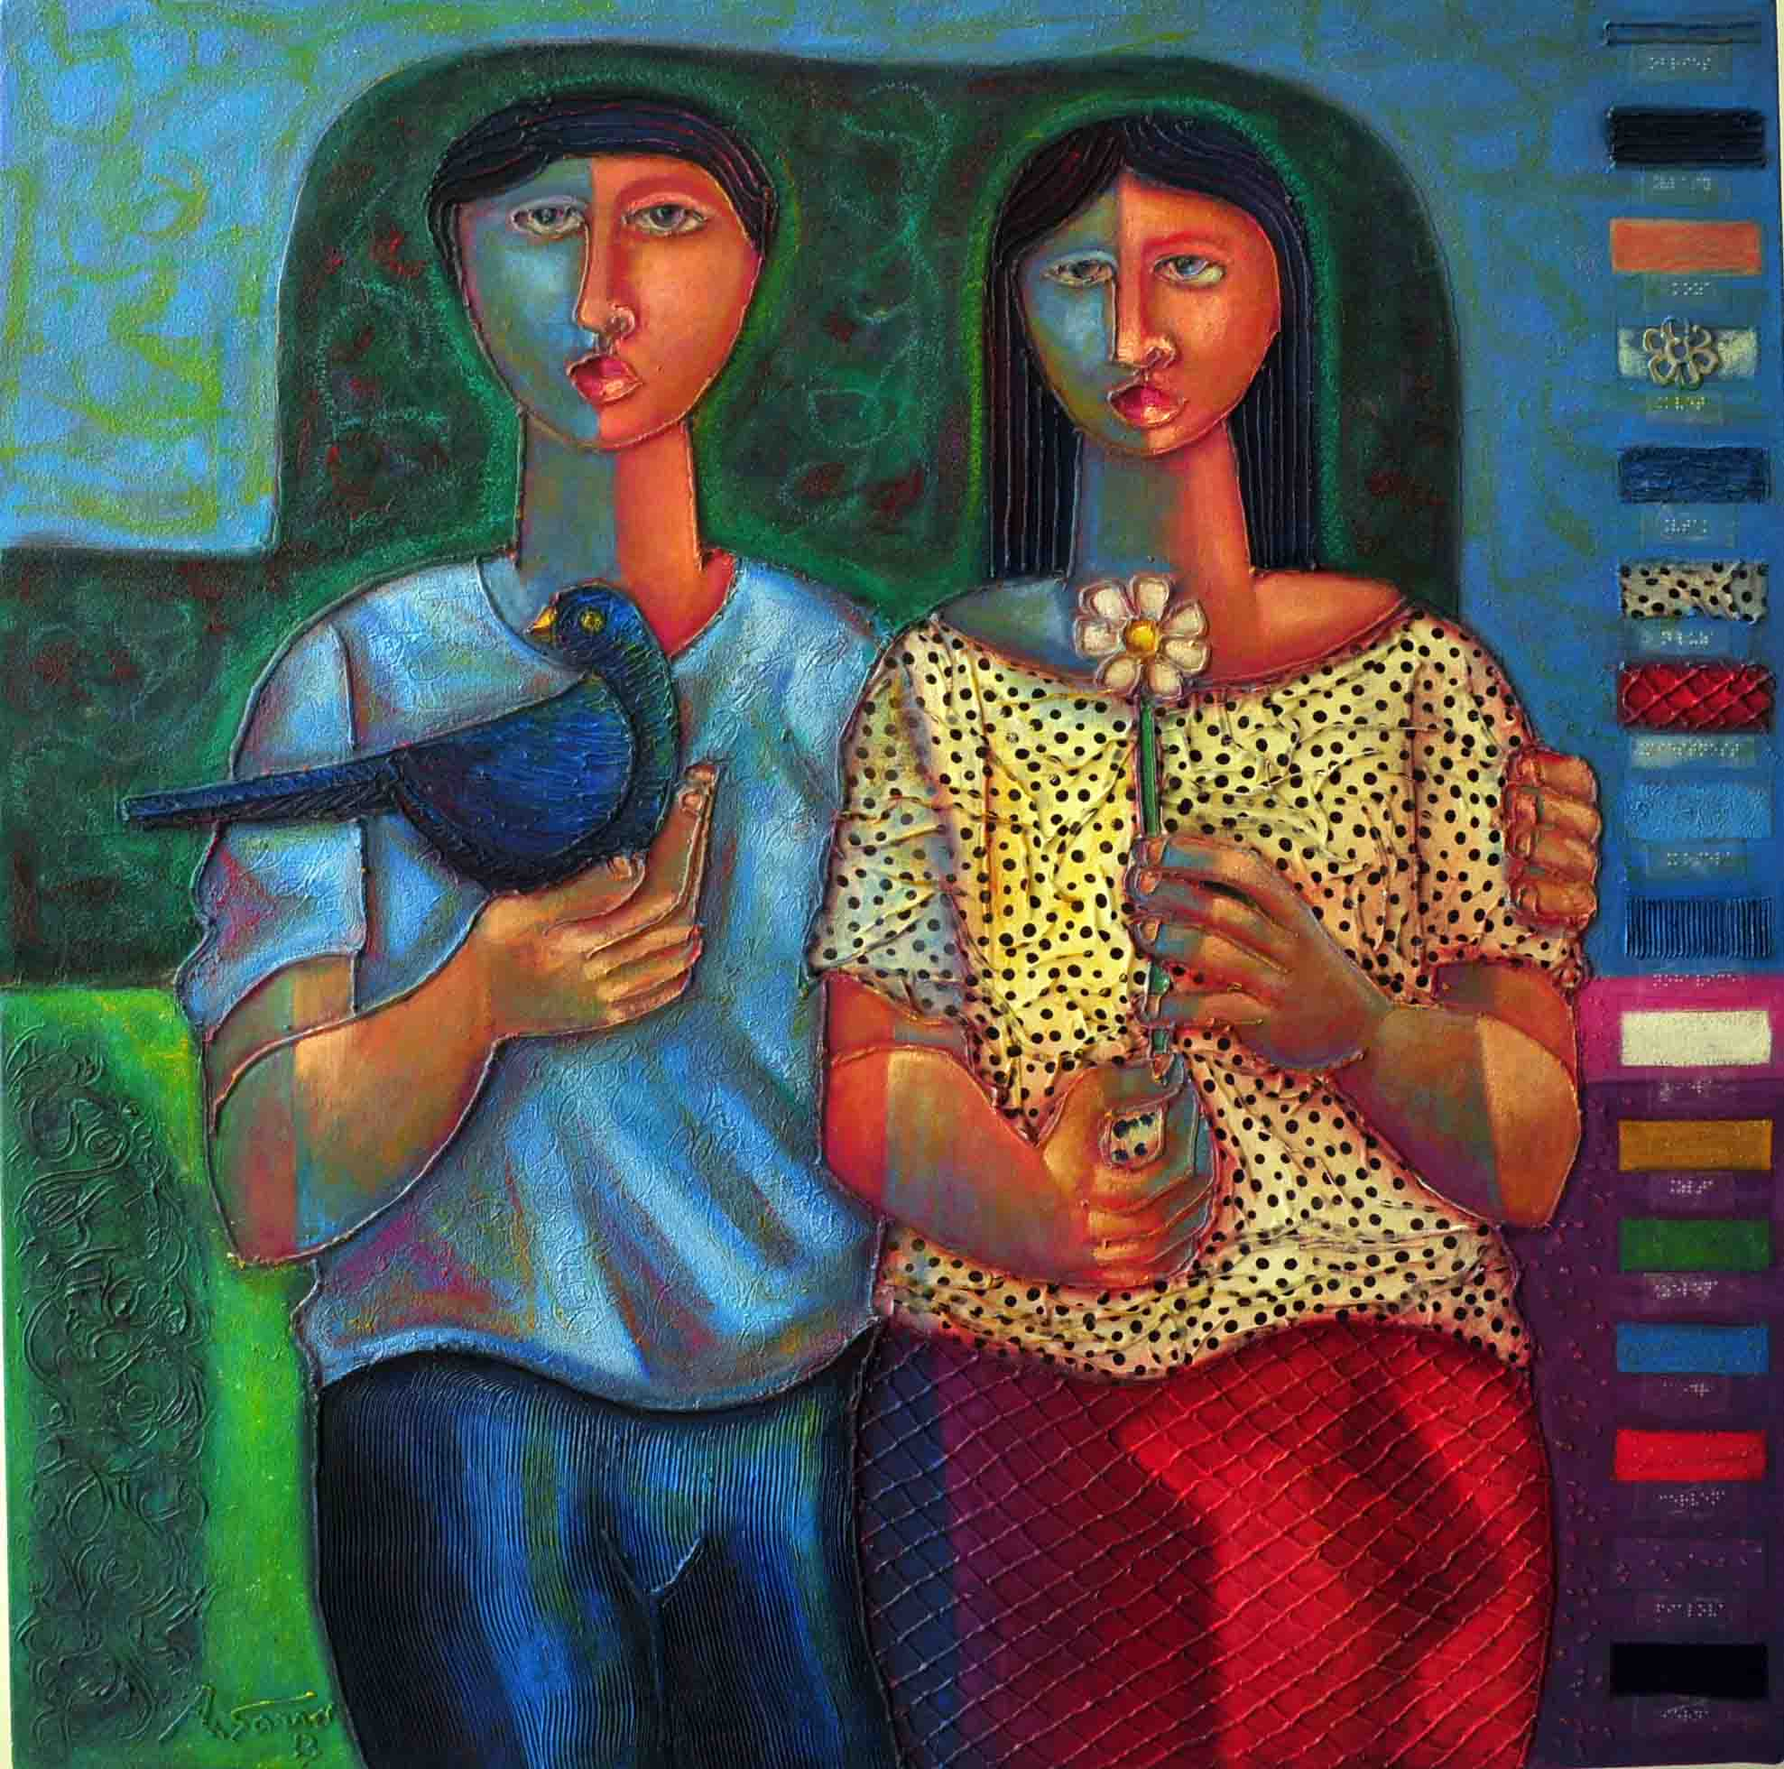
Jeden z obrazov Adelia Sarra.
Zdroj: IG

„Je prirodzené, že inak na tieto obrazy reagoval človek nevidiaci od narodenia, inak ten, ktorý prichádzal o zrak postupne a úplne ho stratil v priebehu života. Ale že by veľmi živo mohol obraz vnímať len ten, kto vizuálnu skúsenosť má, to znamená, že aspoň istý čas videl, nie je pravdou,“ približuje svoje postrehy z expozícií Ildikó Gúziková. „Neraz som sa stretla s tým, že aj osoby nevidiace od narodenia dokázali podstatu a kompozíciu obrazu identifikovať správne a presne. Spomínam si, ako mi počas jednej výstavy v Košiciach jeden mladý muž, ktorý nikdy nevidel, povedal, že vďaka obrazu, ktorý namaľoval Sarro a vďaka môjmu opisu presne pochopil význam slova „obraz“. Musím povedať, že ma to veľmi potešilo a zároveň povzbudilo do ďalšej práce.“
V opisoch z pera Ildikó Gúzikovej úplne bežne naďabíte aj na pojmy výsostne vizuálne, ako sú napr. farby, tiene a odtiene, prechody farieb, priehľadný, priesvitný, zrkadlový a pod. Ako sama hovorí, rozhodne sa im netreba brániť ani vyhýbať – ten, kto stratil zrak v priebehu života, im rozumie, a keď niekto prišiel na svet nevidiaci, treba sa mu pomocou slov pokúsiť čo najúčinnejšie vysvetliť, čo to znamená.
„Vždy, keď sa to len trochu dá, snažím sa využívať nejaké prirovnanie, nájsť niečo, čo je blízke všetkým, niečo, čo sa prirodzene vyskytuje v každodennom živote. Som presvedčená o tom, že určitými technikami možno sprístupniť aj naozaj abstraktné diela, je ale nevyhnutné sprievodným slovom vysvetliť, čo presne znamená, že dielo je abstraktné.“
Ako dodáva, nevidiacim by bolo treba predstaviť čo najširšiu škálu tém a námetov, aby mali možnosť vnímať rôznorodosť výtvarného umenia a spoznať významných maliarov a ich výtvarné diela. Obrazy vytvorené klasickou technikou, teda také, ktoré nie sú nijak štruktúrované a hmatom by sa na nich nedalo identifikovať nič, je dnes možné nevidiacim sprístupniť pomocou modernej techniky – reliéf, ktorý presne odráža dané dielo, môže identifikovať hmatom, a zároveň si vypočuť nahratý sprievodný text. Ildikó Gúziková, vedená touto myšlienkou, nedávno nadviazala spoluprácu so Slovenskou národnou galériou v Bratislave, ktorá sa chce priblížiť aj návštevníkom so zrakovým postihnutím.

Sprievodcovia umením architektonickým a staviteľským
Nepochybne mali už viacerí z vás tú česť pohrúžiť sa do knihy v drevenom obale, ktorú ale nemožno vziať do rúk, pretože na dĺžku i na šírku meria približne pol metra, a v ktorej sa nedá listovať, pretože nie je z papiera. „Strany“ tejto knihy tvoria vlastne tvrdé reliéfne platne vytlačené na 3D tlačiarni, ktoré sa namiesto listovania posúvajú ako zásuvky v skrinke. Konštrukcia je pomerne masívna, jej presun je náročnejší, ale obsah knihy, t. j. jednotlivé platne, možno obmieňať. Sú to akési reliéfne fotografie daného objektu, ktoré dopĺňa sprievodný text v podobe zvukovej nahrávky. Texty, majú dve roviny: prvá sa zameriava na opis objektu, teda na to, čo vidiaci vníma zrakom, tá druhá poskytuje faktografické informácie, napr. kto a kedy danú budovu postavil, na čo slúžila pôvodne a na čo sa využíva dnes. Ale prináša aj ďalšie zaujímavosti. Mužský hlas poskytuje faktografické údaje a historické informácie, ženský hlas posúva ruky nevidiaceho po reliéfnej platni. Debut autorského tímu z neziskovej organizácie Trnka, n. o., ktorého bola Ildikó Gúziková súčasťou, na vás čaká v Starej Ľubovni a prevedie vás interiérom i exteriérom dominanty skanzenu – dreveného gréckokatolíckeho kostolíka východného obradu z Matysovej z roku 1833 zasväteného sv. Michalovi archanjelovi. Po „prečítaní“ ďalšej audio-deskriptívnej knihy, ktorá sa nachádza v bratislavskej Mestskej knižnici, v priestoroch Oddelenia pre nevidiacich, budete poznať najužšie jadro bratislavského Starého Mesta: kostol Klarisky, Michalskú bránu, Mirbachov i Primaciálny palác a Starú radnicu. Na obdobnom princípe je architektúra sprístupnená aj prostredníctvom hovoriacich dotykových kociek rovnakého kolektívu autorov. Reliéfne platne tvoria štyri z jej šiestich plôch., ktoré si možno ľubovoľne otáčať a prezerať. Jedna takáto kocka krášli Múzeum Prvého slovenského gymnázia v Revúcej, ďalšia víta návštevníkov Dubnického múzea v Dubnici nad Váhom a ďalšie tri turistov hlavného mesta v priestoroch Bratislavského turistického informačného centra.
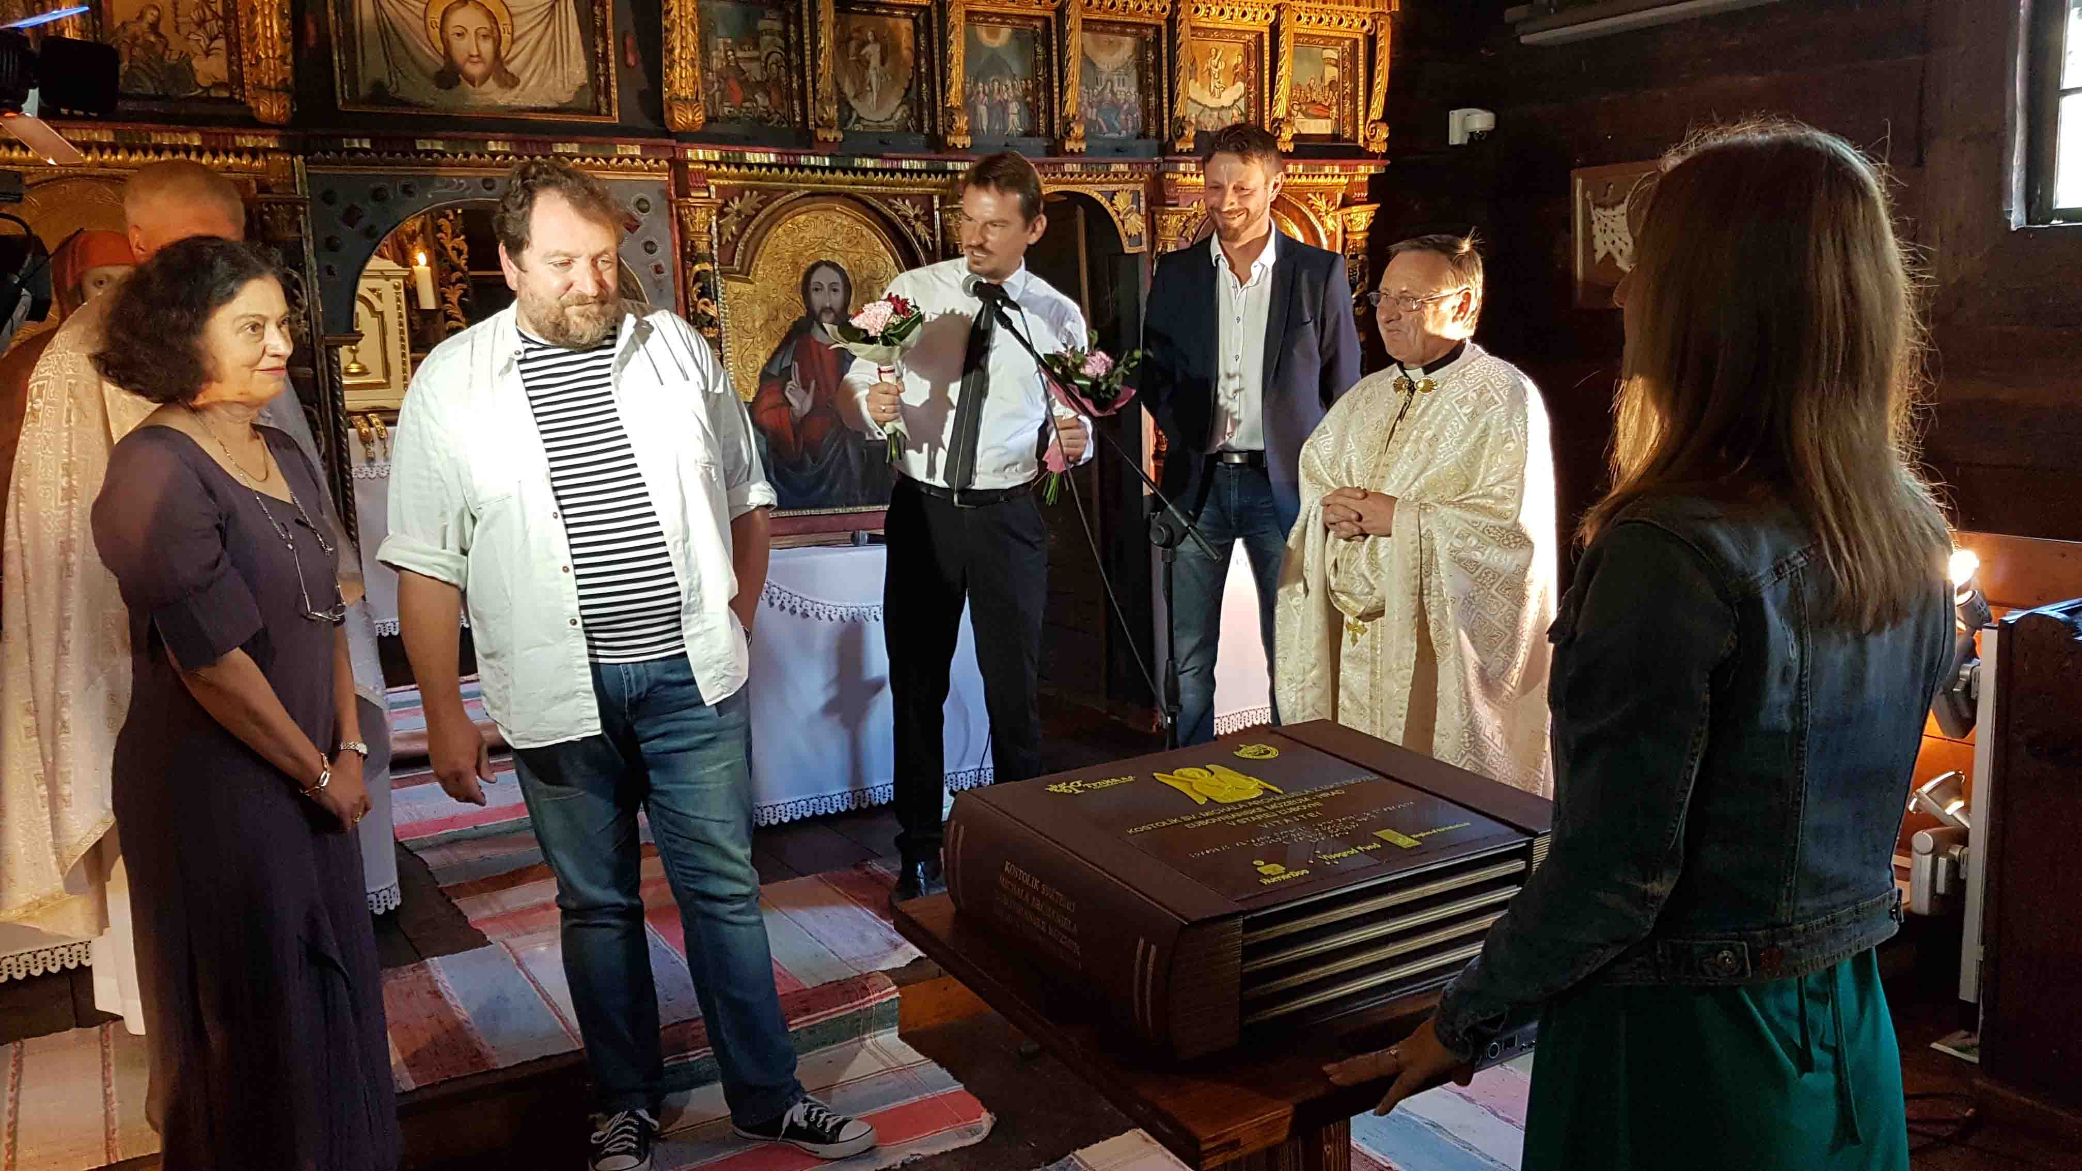

Ildikó Gúziková na slávnostnom odovzdaní Hovoriacej dotykovej knihy v Starej Ľubovni
Zdroj: IG

Stačí len chcieť
S prezentáciou reliéfov nevidiacim má Ildikó Gúziková bohaté skúsenosti, preto som sa na záver neubránila otázke, ako ona osobne vníma ich vkus, čo súdi o ich estetickom vnímaní, predstavivosti, schopnosti vizualizovať si to, čo vidia rukami, precítiť emóciu z farieb, veľkostí a tvarov.
„Každý z nás je individualita a vníma všetky súvislosti podľa vlastných predstáv, schopností a potrieb. To, že tí, ktorí sú nevidiaci od narodenia, vedia o estetike len veľmi málo, alebo vôbec nič, súvisí podľa mňa s tým, že im ju nikto nepriblížil, nevysvetlil, alebo sa o to ani nesnažil. Ale som presvedčená, že práve využitím sluchu a hmatu sa to dá. Pre vidiaceho je veľmi jednoduché vnímať všetko, čo je krásne a zároveň prijímať hodnoty, ktoré sú s tým spojené. Ale ani nevidiaci by nemal byť o to ochudobnený. Aj on by mal dostať príležitosť poznať to krásne vôkol nás. Že to zrakom nejde? Tak zapojme iné zmysly. Všetko sa dá, stačí len chcieť.“
Dušana Blašková

Vyznania a priznania

Štvorhlasný chór pre šesťbodového génia

Každoročne sa na čítanie braillovských esejí teším. Téma je mi dôverne známa, ale predsa len má každý z nás dotyk s Braillovým písmom trochu iný a v prácach sa to vždy prejaví. Ako člen tohtoročnej poroty som si v duchu zaželal, aby do našej národnej súťaže prišlo aspoň toľko príspevkov, koľko má Braillovo písmo bodov. Nestalo sa. V slovenskom chóre pre šesťbodového génia zazneli napokon štyri hlasy.
Nie je mi známe, čo viedlo Európsku úniu nevidiacich a Onkyo Corporation k tomu, že súťaž tento rok nevyhlásili, my na Slovensku sme sa však rozhodli inak, pretože bodové písmo chceme naďalej aktívne podporovať. Práve v tomto roku, keď sa u nás naplno etablovala braillovská autorita a keď z tvorivej pece vychádza ešte teplá slovenská kodifikačná príručka Braillovho písma, by bola škoda zápolenie vynechať. A tak vďaka aj za štyri žánrovo rôznorodé príspevky, ktoré už nemuseli byť nevyhnutne iba esejou v anglosaskom ponímaní, pretože organizátori v snahe motivovať pisateľov kritériá uvoľnili a možnosti rozšírili.
Do uzávierky sme dostali kultivovane napísanú úvahu, v ktorej nechýbali argumenty v prospech Braillovho písma a príklady jeho bežného používania. Ako píše autorka, je v mnohých situáciách praktickejšie a rýchlejšie ako hlasová syntéza či zvuková nahrávka. Hlavná myšlienka textu je vyjadrená už v chytľavom názve: “Nie je čítať ako počuť.”
Druhá práca mala rozsah i formu statusu zo sociálnej siete. Tézy v nej obsiahnuté by sa žiadalo rozvinúť. Osobitne som dúfal, že sa autorka viac povenuje reliéfnej grafike, ktorú vo svojom texte ako jediná spomenula.
Nestalo sa.
Tretí príspevok bol stručným zhrnutím autorkiných osobných skúseností s Braillovým písmom. Svojou formou pripomínal odpoveď na anketovú otázku, ale opäť obsahoval myšlienky, ktoré by bolo možné zaujímavo a zmysluplne rozpísať.
Zaznamenali sme aj jednu veršovanú poctu Braillovým bodkám. Tu by sme autorovu pozornosť radi upriamili na tematicky blízke diela Floriána Cubjaka či Jozefa Kľučku, ktoré by ho mohli inšpirovať k umeleckému a myšlienkovému dopracovaniu jeho poetického textu.
Netrúfam si predpovedať osud našej súťaže do budúcnosti. Naopak, vrátim sa o pár rokov späť, keď sme si pripomínali 200. výročie Braillovho narodenia. Výzva v časopise Mladosť, ktorý vydáva Slovenská knižnica pre nevidiacich Mateja Hrebendu v Levoči (SKN), vtedy ponúkala rôznorodé zadania a tematické okruhy. Louisovi sme do Francúzska písali listy, skladali naňho a jeho písmo ódy, vyzdvihovali sme vidiacich príbuzných a priateľov, ktorí bodové písmo zvládli, aby si s nami mohli dopisovať, a zdôverovali sme sa s nezabudnuteľnými bodkovými čitateľskými zážitkami. Chcem tým zdôrazniť, že táto možnosť stále existuje. Ak ste sa aj do práve skončenej súťaže nezapojili, vždy sa dá do slepeckej tlače napísať napríklad o aktuálnej skúsenosti s bodkami, ktoré ste objavili na mieste, kde predtým neboli, alebo o tom, kde vám Braillovo písmo chýba. Ak sa vám písať nechce nič, aj to je v poriadku, hlavne, že ho používate a nezabúdate. Presne o to nám totiž v súťaži ÚNSS a SKN išlo.
Michal Herceg

Michaela Dlhá: Nie je čítať ako počuť
Víťazná práca Súťaže braillovských esejí z roku 2021.
Pred niekoľkými týždňami som zachytila na sociálnej sieti zaujímavú diskusiu. Spustila ju ponuka na vytvorenie akéhosi copy centra pre ľudí využívajúcich Braillovo písmo. Pod príspevkom sa začala veľmi inteligentná a vecná debata o tom, aký prínos má v dnešnej spoločnosti Braillovo písmo pre nás zrakovo znevýhodnených. V komentároch ľudia písali, že v dnešnej technologickej dobe už ľudia až tak veľmi Braillovo písmo nepotrebujú, že predsa môžu využiť moderné technológie. Ale je to tak?
Ja si myslím, že to rozhodne nie je pravda. Viem to porovnať sama na sebe. Som „vizuálny“ typ človeka. To v mojom prípade znamená, že sa najlepšie niečo naučím vtedy, keď môžem informácie prijímať hmatom. Na základnej škole som sa učila takmer výhradne v Braillovom písme. Na gymnáziu a, samozrejme, aj počas štúdia na vysokej škole už len sluchom. A môžem úprimne povedať, že to bol neuveriteľný rozdiel.
Ďalší príklad z mojej vlastnej skúsenosti – ak čítam knižku v Braillovom písme – a to už nemusí byť ani odborná literatúra, oveľa viac si z nej pamätám, ako keď si ju „prečítam“ v elektronickej forme pomocou hlasového výstupu alebo aj načítanú ako audio knihu.
A to ani nehovorím, že sú situácie, kedy je čítanie hmatom oveľa rýchlejšie. Mám výrobky, na ktorých je popis v Braillovom písme, ale aj nálepka so zvukovým označením. Čo myslíte, že je rýchlejšie? Samozrejme, že radšej si rýchlo prečítam nápis v Brailli, ako hľadať PenFriend, zapnúť ho a až následne si nechať prehrať zvukový štítok. A takýchto príkladov je naozaj celý rad. Veď koľko by som stála vo výťahu, kým by mi nejaký zvukový výstup odrapkal, kde je ktoré tlačidlo pre jednotlivé poschodia? Nie je jednoduchšie prečítať si na dverách kancelárie číslo dverí hmatom, ako vytiahnuť mobil, snažiť sa zamieriť na dvere a dúfať, že sa umelá inteligencia nepomýli a prečíta mi číslo správne? A ešte pri tom človek vyzerá zvláštne, ak nie priam podozrivo. Nedávno som prišla znova na chuť kalendáru v Braillovom písme. Zistila som totiž, že aj takú banálnu vec, ako je dátum, viem oveľa rýchlejšie prečítať z klasického retro kalendára, ako ho hľadať v mobile.
A s tým súvisí aj oveľa vážnejšia téma gramotnosti ľudí so zrakovým znevýhodnením. Ja vôbec nepopieram to, že sa človek môže vzdelať len prostredníctvom notebooku s hlasovým výstupom a že mnohým to asi aj k životu stačí. Ale ako by to vyzeralo, keby bežný vidiaci prvák prišiel do školy s tým, že on sa učiť čítať a písať nepotrebuje, že sa bude vzdelávať len cez načítané informácie a ťukať do klávesnice notebooku? Je možné, že aj taká doba nás čaká, ale to už bude na tom tento svet veľmi zle.
Podľa môjho názoru človek má vedieť čítať a písať a nie počúvať a ťukať. No a čítanie a písanie znamená uvedomovať si to, že z niekoľkých bodov vzniká písmeno, z písmen slovo, zo slov veta a tá mi dáva istú informáciu. Nespoliehať sa na to, že mi hlasový výstup daný text prečíta už ako hotové informácie. Čo bude s nevidiacim človekom v prípade, že by moderné technológie zlyhali?
Teraz to zrejme pôsobí tak, že som proti moderným technológiám, čo ale nie je pravda. Mám rada nové technológie, rada ich testujem a odhaľujem ich silné stránky, ale aj slabiny. Koniec-koncov vďaka moderným technológiám mám možnosť pracovať. Lenže všetko má svoje pre aj proti.
Totiž aj keby všetky počítače a systémy padli, knihy v Braillovom písme ostanú neporušené a v nich mnoho informácií a možnosť stať sa vzdelaným človekom. Nepodceňujme teda význam Braillovho písma aj v dnešnej spoločnosti. Tak ako nepočujúci ľudia tlačia na používanie posunkového jazyka, skúsme aj my nezmenšovať význam Braillovho písma a tlačiť na to, aby sa vyučovalo aj v súčasnej dobe integrácie a inklúzie v bežných základných školách. Snažme sa o to, aby Braillovo písmo mal kto učiť kvalitne a tak, aby slúžilo aj ďalším generáciám gramotných a od technológií nezávislých ľudí so zrakovým znevýhodnením.

Vydavateľ: Únia nevidiacich a slabozrakých Slovenska,
Sekulská 1, 842 50 Bratislava
IČO: 00683876
Dátum vydania: 1. december 2021
Zostavila: Dušana Blašková
Jazyková korektúra: Michaela Hajduková
ISBN: 978-80-973818-1-3
Fotografia na obálke: Ján Miškovič Mišiak
Fotografie, pri ktorých nie je uvedený zdroj, sú z archívu ÚNSS.
Grafika a tlač: Starion, s. r. o.
Vyšlo s finančnou podporou Ministerstva kultúry SR

